**ASX07F1 / ASB07F1 ASX18F1 / ASB18F1**

**ASX09F1 / ASB09F1 ASX24F1 / ASB24F1**

**ASX12F1 / ASB12F1**

**РУКОВОДСТВО**

**ПО МОНТАЖУ**

Кондиционер воздуха бытовой

раздельного типа

**ON-OFF**

**DA23-03.01.12**

**12.2023**

**Благодарим Вас за выбор кондиционера AXIOMA!**

Мы уверены, что с нашим оборудованием Ваш дом станет еще комфортнее и уютнее. Перед началом использования кондиционера, пожалуйста, внимательно ознакомьтесь с данной Инструкцией. Она содержит важную информацию по установке, настройке и обслуживанию Вашего кондиционера. Следуя нашим рекомендациям, Вы обеспечите долгую и надежную работу Вашего оборудования. Мы желаем Вам приятного использования кондиционера Axioma!

# Назначение кондиционера

Кондиционер предназначен для создания комфортных условий в помещении путем регулирования температуры воздуха. Он может работать в режимах охлаждения, обогрева, вентиляции и осушения воздуха. Также кондиционер оснащен системой фильтрации, которая очищает воздух от пыли и других загрязнений.

# Первые рекомендации, которые могут пригодиться сразу после приобретения кондиционера

* Кондиционер является сложным электромеханическим прибором и рассчитан на срок службы, установленный производителем в порядке п.2 ст.5 Федерального Закона РФ «О защите прав потребителей» в разделе «Дополнительные сведения» настоящей Инструкции..
* Качественный монтаж кондиционера сертифицированным специалистом является важным условием для сохранения заводской гарантии и предупреждения поломки устройства.
* Использование кондиционера малолетними детьми рекомендуется исключительно в присутствии взрослых и только по назначению.

Производитель оставляет за собой право вносить изменения в конструкцию, дизайн и функциональные возможности своей продукции без уведомления. Более подробную информацию по внесённым изменениям можно получить на сайте www.axioma-aircon.com

# Содержание

**Инструкция по монтажу**

1. **Обслуживание кондиционера ....4**

A. Технические характеристики .......................... 5

1. **Составные части**

## и их назначение ............................6

1. Основные части кондиционера .................... 6
2. Пульт дистанционного управления ............. 7

1 Назначение кнопок

и индикации пульта ..................................... 7 2 Установка батареек ...................................... 8

## 2 Управление кондиционером .....8

1. Основные рабочие функции .......................... 8
2. Эксплуатация ........................................................ 9
3. Нормы Соответствия для моделей ............14

## 3 Руководство по монтажу ...........13

1. Монтаж внутреннего блока ..........................13
   1. Процедура монтажа ..................................14
   2. Установка монтажного шаблона

и расположение отверстий. ....................14

* 1. Выполнение сквозного отверстия

в стене .............................................................15

* 1. Монтаж внутреннего блока ....................15
  2. Подключение межблочного кабеля ....16
  3. Силовая цепь................................................16
  4. Обрезка и развальцовка труб

хладагента .......................................................17

* 1. Аварийная сигнализация ........................17
  2. Дренажная линия .......................................18
  3. Проверки после монтажа

и тестирование ............................................19

.

1. Уход за кондиционером .................................18

1 Для правильного и эффективного

использования кондиционера ..............18 2 Замена дополнительного (опционального) воздушного

фильтра ..........................................................19

1. Меры безопасности .........................................20
2. Возможные неисправности ...........................22 5. Инструкции по технике безопасности

при монтаже .......................................................27

1. Гарантийное обслуживание ..........................27
2. Перемещение блока на другую

монтажную позицию .......................................32

1. Инструкции по обслуживанию.....................33 9. Техническое обслуживание

компонентов .......................................................35

1. Монтажная схема соединения наружного и внутреннего блоков...............39
2. Инструкции по технике безопасности ......40
3. Информация, необходимая для ознакомления перед началом

монтажа ................................................................46

1. Монтаж наружного блока ..............................50
2. Диагностика неисправностей

наружного блока ...............................................57

## 4 Дополнительные сведения .......61 5 Гарантия.........................................63

|  |  |
| --- | --- |
| **Обслуживание кондиционера** |  |

**0**

**Перед тем, как приступить к эксплуатации Кондиционер кондиционера, внимательно прочитайте предназначен инструкции по технике безопасности, для работы на приведенные в данном руководстве.хладагенте R32.**

Храните данное руководство в легкодоступном для пользователя месте.

|  |
| --- |
| **ПРЕДУПРЕЖДЕНИЕ:** |
| 1. Для чистки кондиционера и для ускорения выполнения функции оттаивания не используйте средства и методы, которые не рекомендованы производителем. 2. Кондиционер должен храниться в помещении, где отсутствуют устройства, представляющие для кондиционера риск возгорания, например, открытое пламя, работающие газовые приборы или электронагреватели. 3. Следует соблюдать особую осторожность, чтобы не повредить какой-либо элемент холодильного контура кондиционера. Например, фреоновые трубки можно нечаянно проколоть острым предметом или согнуть их. В этом случае существует риск утечки хладагента, что может привести к серьезным травмам. 4. Примите к сведению, что при утечке хладагента его запах можно не почувствовать. 5. Кондиционер должен храниться, устанавливаться и эксплуатироваться в помещении, площадь которого не менее 3 м2. 6. При повреждении сетевого кабеля обратитесь к производителю, в авторизованный сервис-центр или к квалифицированному специалисту для его замены. 7. Кондиционер можно использовать детям, достигшим 8-летнего возраста, людям с ограниченными физическими, сенсорными или умственными способностями, а также людям, не обладающим достаточным опытом и знаниями, но только в том случае, если вышеуказанные лица находятся под наблюдением, проинструктированы надлежащим образом относительно безопасной эксплуатации кондиционера и осознают возможные риски. 8. Детям запрещается играть с кондиционером. Чистка устройства может выполняться детьми только под присмотром взрослых. 9. Электроподключение кондиционера должно выполняться в соответствии с действующими региональными нормами и правилами по выполнению электромонтажных работ. 10. Все кабели должны иметь европейскую идентификационную маркировку проводов. При отсоединении кабелей во время проведения монтажных работ необходимо, чтобы провод заземления отсоединялся в последнюю очередь. 11. В качестве прерывателя цепи электропитания кондиционера следует использовать взрывозащищенный выключатель с размыканием всех полюсов и расстоянием между контактами при размыкании не менее 3 мм. Выключатель должен устанавливаться в стационарной проводке. 12. Монтаж кондиционера должен выполняться квалифицированными специалистами в соответствии с действующими региональными нормами и правилами. 13. Кондиционер должен быть надлежащим образом заземлен. 14. В электроцепи кондиционера необходимо установить взрывозащищенный размыкатель цепи с защитой при утечке на землю и автоматический выключатель с защитой от токовой перегрузки. |

|  |  |
| --- | --- |
| 15. | Для заправки кондиционера, выполняемой при его монтаже, переустановке или ремонте, можно использовать только тот хладагент, который указан на шильде наружного блока, т.е. R32. Применение других хладагентов может привести к нанесению вреда здоровью человека, а также к неисправностям и выходу кондиционера из строя. |
| 16. | Данный продукт предназначен исключительно для бытового использования и не может применяться в промышленных или коммерческих целях |
| 17. | Вся продукция Axioma, предназначенная для продажи на территории ЕАЭС, изготовлена с учетом условий эксплуатации на территории ЕАЭС и прошла обязательную сертификацию. |

|  |  |  |  |  |  |  |  |
| --- | --- | --- | --- | --- | --- | --- | --- |
| **ВНУТРЕННИЙ БЛОК** |  |  | **ASX07F1** | **ASX09F1** | **ASX12F1** | **ASX18F1** | **ASX24F1** |
| **НАРУЖНЫЙ БЛОК** |  |  | **ASB07F1** | **ASB09F1** | **ASB12F1** | **ASB18F1** | **ASB24F1** |
| Производительность | кВт | Охлаждение | 2,1 | 2,5 | 3,4 | 5,35 | 7,1 |
| Нагрев | 2,1 | 2,5 | 3,55 | 5,5 | 7,1 |
| Электропитание | В, Гц, Ф | Однофазное | 220~240, 50, 1 | 220~240, 50, 1 | 220~240, 50, 1 | 220~240, 50, 1 | 220~240, 50, 1 |
| Потребляемая мощность | кВт | Охлаждение | 0,655 | 0,778 | 1,06 | 1,66 | 2,12 |
| Нагрев | 0,58 | 0,692 | 0,98 | 1,52 | 1,965 |
| Рабочий ток | A | Охлаждение | 2,9 | 3,4 | 4,7 | 7,3 | 9,2 |
| Нагрев | 2,5 | 3,1 | 4,3 | 6,7 | 8,5 |
| Энергоэффективность / Класс |  | Охлаждение (EER) | 3,21 / A | 3,21 / A | 3,41 / A | 3,21 / A | 3,41 / A |
| Нагрев (COP) | 3,62 / A | 3,61 / A | 3,62 / A | 3,62 / A | 3,61 / A |
| Годовое энергопотребление | кВт.ч | Среднее значение | 327,5 | 389 | 530 | 833 | 1060 |
| Расход воздуха (мин.) | м3/ч | Внутренний блок | 400 | 500 | 700 | 950 | 1000 |
| Уровень шума  (выс./сред./низ./тих.) | дБА | Внутренний блок | 34/33/30/23 | 35/32/30/23 | 38/35/32/27 | 44/40/37/31 | 48/45/42/32 |
| Наружный блок | 52 | 53 | 54 | 54 | 55 |
| Габариты (ШхВхГ) | мм | Внутренний блок | 700x265x190 | 700x265x190 | 805x290x200 | 975x320x220 | 975x320x220 |
| Наружный блок | 696x432x256 | 696x432x256 | 696x432x256 | 800x553x275 | 890x697x353 |
| Вес | кг | Внутренний блок | 7,3 | 7,3 | 9,2 | 11,6 | 11,6 |
| Наружный блок | 20,9 | 20,9 | 23,5 | 35,3 | 55,2 |
| Хладагент | кг | Тип/заправка | R32 / 0.35 | R32 / 0.42 | R32 / 0.68 | R32 / 0.96 | R32 / 1.30 |
| Трубопровод хладагента | мм | Диаметр для жидкости | 6,35 | 6,35 | 6,35 | 6,35 | 6,35 |
| Диаметр для газа | 9,52 | 9,52 | 9,52 | 12,7 | 15,88 |
| м | Длина между блоками | 15 | 15 | 15 | 25 | 25 |
| Перепад между блоками | 10 | 10 | 10 | 15 | 15 |
| Диапазон рабочих температур | °C | Охлаждение | 18~43 | 18~43 | 18~43 | 18~43 | 18~43 |
| Нагрев | -7~24 | -7~24 | -7~24 | -7~24 | -7~24 |

## Технические характеристики

**inverter**

|  |  |
| --- | --- |
| **Составные части и их назначение** |  |

# 1 Основные части кондиционера

|  |  |  |
| --- | --- | --- |
| **Внутренний блок** |  | **Наружный блок** |

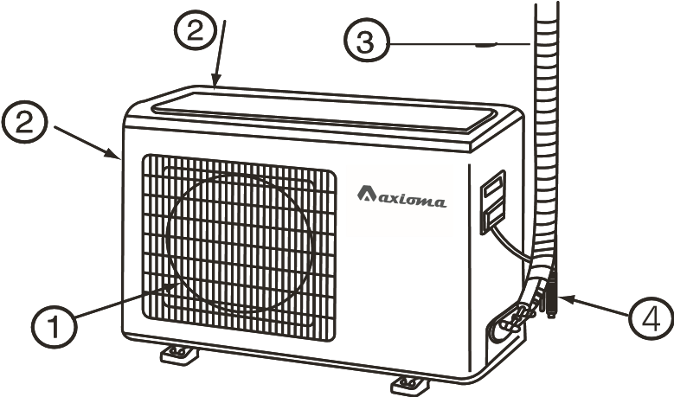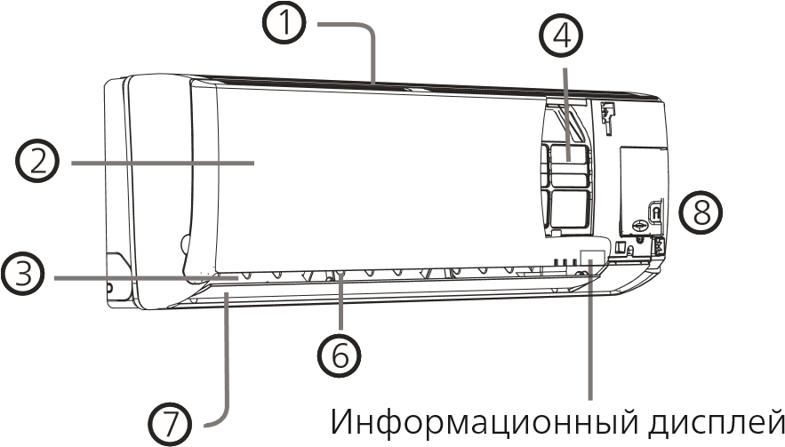

1. Входные воздушные отверстия
2. Передняя панель
3. Выходные воздушные отверстия
4. Воздушный фильтр
5. Вертикальные жалюзи (регулирование потока вправо-влево)
6. Горизонтальные жалюзи (регулирование потока вверх-вниз)
7. Кнопка аварийного отключения
8. Выходное воздушное отверстие
9. Входные воздушные отверстия
10. Соединительные трубопроводы холодильного контура и межблочный кабель
11. Дренажный шланг

Рисунок приведен только для наглядности, внешний вид поставляемого блока может отличаться

от представленного.

## Информационный дисплей

1. 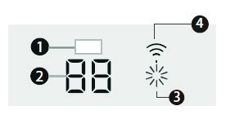Инфракрасный приемник (генерирует звуковой сигнал при приеме).
2. Температурный дисплей. При выборе температуры показвает заданную.
3. Индикатор рабочего режима. Горит во время работы компрессора.
4. Wi-Fi управение.

В зависимости от модели блока внешний вид передней панели поставляемого блока может отличаться от показанной на рисунке.

 **Страница 6** 

## Пульт дистанционного управления

### Назначение кнопок и индикации пульта

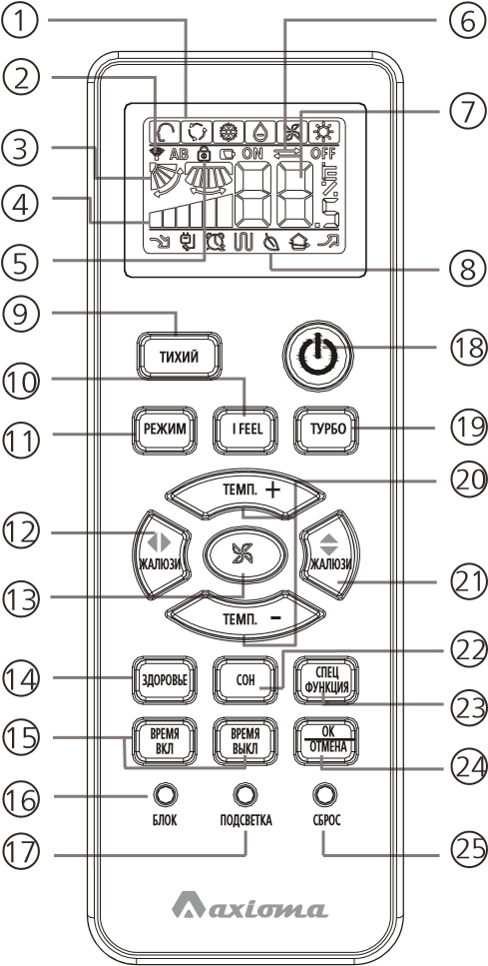

1. Отображение режима работы

|  |  |  |  |  |  |
| --- | --- | --- | --- | --- | --- |
| Режим работы | «АВТО» [AUTO] | ОХЛАЖ-  ДЕНИЕ  [COOL] | ОСУШ-  КА [DRY] | ВЕНТИЛЯТОР  [FAN] | НАГРЕВ [HEAT] |
| Пульт дистанционного управления |  |  |  |  |  |

1. Индикатор посылаемого сигнала
2. Индикатор КАЧАНИЕ ЖАЛЮЗИ [SWING]
3. Индикатор “СКОРОСТЬ ВЕНТИЛЯТОРА”

[FAN SPEED]

Порядок изменения индикации

НИЗ СРЕД ВЫСОКАЯ «АВТО»

[LOW] [MED] [HI] [AUTO]

1. Индикатор “БЛОКИРОВКА” [LOCK]
2. Индикатор “ТАЙМЕР ВЫКЛЮЧЕНИЯ” [TIMER OFF]

Индикатор “ТАЙМЕР ВКЛЮЧЕНИЯ”

[TIMER ON]

1. Индикатор “ТЕМП.” [TEMP]
2. Индикатор дополнительных функций

|  |  |  |  |  |  |
| --- | --- | --- | --- | --- | --- |
| Режим работы | «ТИХО» [QUIET] | СОН  [SLEEP] | Дополнительный электрический нагрев | ЗДОРОВЬЕ  [HEALTH] | ТУРБО [TURBO] |
| Пульт дистанционного управления |  |  |  |  |  |

1. Кнопка “ТИХИЙ“ [QITE]
2. Кнопка “I FEEL” функция интеллектуального слежения
3. Кнопка “РЕЖИМ” Используется для включения режима охлаждения/нагрева/осушки/ авто
4. Кнопка “ЖАЛЮЗИ” [SWING LEFT/RIGHT] качание жалюзи влево/вправо
5. Кнопка “ВЕНТИЛЯТОР” [FAN SPEED] выбор скорости вентилятора: низкая, средняя, высокая, а также для выбора автоматического режима работы вентилятора.
6. Кнопка ЗДОРОВЬЕ [HEALTH] (опция, зависит от модели и комплектации устройства).
7. Кнопка “ВРЕМЯ ВКЛ”, “ВРЕМЯ ВЫКЛ.”, установка времени вкл./выкл.по таймеру 16. Кнопка “БЛОК” [LOCK] Служит для блокировки кнопок и ЖК-дисплея
8. Кнопка “ПОДСВЕТКА” [LIGHT] Включение и выключение СД-панели дисплея внутреннего блока.
9. Кнопка “ВКЛ/ВЫКЛ” [ON/OFF]
10. Кнопка “ТУРБО” режим повышенной производительности
11. Кнопка “ТЕМП.+ / ТЕМП.-” [TEMP]
12. Кнопка “ЖАЛЮЗИ” [SWING UP/DOWN] качание жалюзи вверх/вниз
13. Кнопка “СОН” [SLEEP]
14. Кнопка “СПЕЦ. ФУНКЦИЯ” [EXTRA FUNCTION]
15. Функции кнопки “ОК/ОТМЕНА” [CANCEL/CONFIRM]: Задание и отмена таймера и других дополнительных функций. 25. Кнопка “СБРОС” [RESET] Если пульт ДУ работает аномально, нажмите эту кнопку с помощью предмета с острым наконечником, чтобы перезагрузить пульт.

Подсветка пульта:

* 1. При выключенном блоке, нажмите одновременно кнопки «блокировка», «подсветка» и «сброс», подсветка будет включена. Если не нажимать кнопки 5 сек, то подсветка выключится.
  2. Если блок включен, то при нажатии на любую кнопку активируется подсветка пульта, а при отсутствии действий в течении 5 секунд, подсветка гаснет.

|  |
| --- |
| **Установка батареек** |

|  |
| --- |
| **ВНИМАНИЕ!** |
| * Расстояние от головки передатчика сигнала до отверстия в приемнике должно быть не более 7 м. Также, между ними не должно быть препятствий. * Если в комнате установлена люминесцентная лампа с электронным запуском, люминесцентная лампа переключаемого типа или беспроводной телефон, то прием сигналов приемником может быть нарушен, поэтому расстояние до внутреннего блока следует сократить. * Одновременное высвечивание всех индикаторов или нечеткий дисплей во время работы указывает на истощение батареек. Заменить батарейки. * Если во время работы блока пульт ДУ функционирует аномально, выньте из него батареи и через несколько минут вставьте их обратно. * Выньте батарейки из пульта, если не планируете использовать его длительное время. Если после извлечения батареек на пульте осталась какая-либо индикация, нажмите кнопку перезагрузки. |

1. 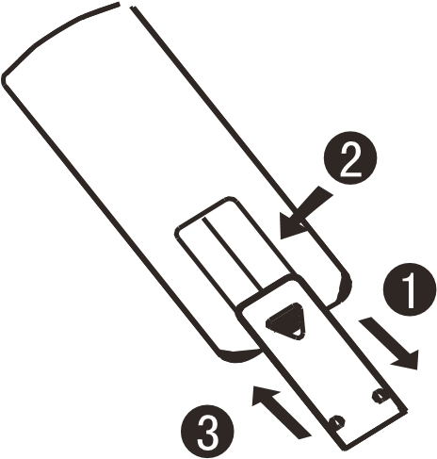Снимите крышку отсека батареек;.
2. Вставьте батарейки, как показано на рисунке. 2 батарейки R-03, кнопка перезагрузки (цилиндрическая);
3. Проследите за соблюдением полярности

«+» / «-»;

1. После того, как батарейки были вставлены, закройте крышку отсека.

|  |  |
| --- | --- |
| **Управление кондиционером** |  |

**2**

## Основные рабочие функции

**Управление**

**кондиционером**

|  |
| --- |
| **Пульт дистанционного управления** |

2.

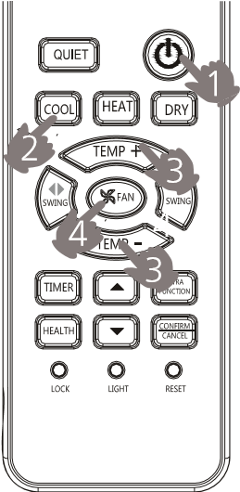 3.

1. Процедура запуска блока Нажмите ВКЛ/ВЫКЛ [ON/OFF] на пульте ДУ.

Блок запускается.

Выбор рабочего режима Кнопка “ОХЛАЖДЕНИЕ” [COOL]: Режим охлаждения

Кнопка “НАГРЕВ” [HEAT]: Режим нагрева Кнопка “ОСУШКА” [DRY]: Режим осушки

Выбор задания температуры

Нажмите кнопку [TEMP+/TEMP-]

[TEMP+] П ри каждом нажатии этой кнопки уставка температуры повышается на 1°C. Если кнопку держать нажатой, уставка температуры будет быстро повышаться

[TEMP-] П ри каждом нажатии этой кнопки уставка температуры понижается на 1°C. Если кнопку держать нажатой, уставка температуры будет быстро понижаться

Выберите желаемую температуру.

4. Выбор скорости вращения вентилятора Нажмите кнопку “ВЕНТИЛЯТОР” [FAN]. При каждом нажатии скорость вращения вентилятора изменяется следующим образом:

Порядок изменения индикации

НИЗ СРЕД ВЫСОКАЯ «АВТО»

[LOW] [MED] [HI] [AUTO]

Кондиционер работает при отображаемой скорости вращения вентилятора. Когда кнопкой «ВЕНТИЛЯТОР» [FAN] установлен режим «АВТО» [AUTO], кондиционер автоматически регулирует скорость вращения вентилятора в зависимости от температуры в помещении.

|  |  |  |
| --- | --- | --- |
| **Режим работы** | **Пульт дистанционного управления** | **Примечание** |
| “АВТО” [AUTO] |  | В автоматическом режиме кондиционер автоматически выбирает охлаждение или нагрев в соответствии с температурой в комнате. Когда кнопкой “ВЕНТИЛЯТОР”  [FAN] установлен режим “АВТО” [AUTO], кондиционер автоматически регулирует скорость вращения вентилятора в зависимости от температуры в помещении. |
| ОХЛАЖ-  ДЕНИЕ  [COOL] |  | Блок, предназначенный только для охлаждения, не имеет индикаторов и функций, связанных с нагревом |
| ОСУШКА  [DRY] |  | В режиме ОСУШКА [DRY], когда температура в комнате становится ниже заданной + 2C, блок будет периодически работать на НИЗКОЙ скорости независимо от настройки ВЕНТИЛЯТОРА. |
| НАГРЕВ [HEAT] |  | В режиме НАГРЕВ [HEAT] через короткие промежутки времени подается теплый воздух под управлением функцией устранения сквозняка. Когда кнопкой “ВЕНТИЛЯТОР” [FAN] установлен режим “АВТО” [AUTO], кондиционер автоматически регулирует скорость вращения вентилятора в зависимости от температуры в помещении. |
| ВЕНТИЛЯТОР  [FAN] |  | В режиме ВЕНТИЛЯТОР [FAN] блок будет работать в режиме ОХЛАЖДЕНИЕ [COOL] или НАГРЕВ [HEAT], но только в режиме  ВЕНТИЛЯТОР [FAN]. Функция АВТО  [AUTO] в режиме ВЕНТИЛЯТОР [FAN] недоступна. Также недоступна настройка температуры и функция СОН. |

**Работа в аварийном режиме и в режиме тестового запуска**

### Работа в аварийном режиме

1. Используйте этот режим только в том случае, если пульт дистанционного управления неисправен или утерян. С функцией работы в аварийном режиме кондиционер может некоторое время работать автоматически.
2. При нажатии кнопки работы в аварийном режиме раздается один звуковой сигнал, означающий включение данного режима операции.
3. 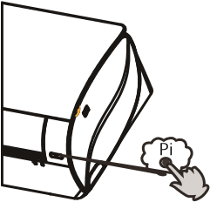Когда выключатель питания включается в первый раз, и запускается аварийный режим, блок автоматически будет работать в следующих режимах:

**Управление**

**кондиционером**

|  |  |  |  |  |
| --- | --- | --- | --- | --- |
| Температура в помещении | Выбранная температура | Режим таймера | Скорость вращения вентилятора | Режим работы |
| Выше 23°C | 26°C | Нет | “АВТО” [AUTO] | ОХЛАЖДЕ-  НИЕ [COOL] |
| Ниже 23°C | 23°C | Нет | “АВТО” [AUTO] | НАГРЕВ [HEAT] |

1. Невозможно изменить настройки температуры и скорости вентилятора. Также не возможна работа в режиме таймера или осушки.

### Тестовый запуск

Тестовый запуск включается той же кнопкой, что и аварийный режим.

1. 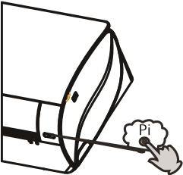Используйте эту кнопку для включения тестового запуска, когда температура в помещении ниже 16°C. Не используйте ее в нормальном режиме работы.
2. Продолжайте нажимать кнопку тестового запуска более 5 секунд. После того, как звуковой сигнал прозвучит два раза, снимите палец с кнопки. Запускается операция охлаждения с высокой скоростью воздушного потока.
3. В данном режиме двигатель вентилятора внутреннего блока вращается с высокой скоростью.

### Регулировка направления воздушного потока

1. Вертикальная Пульт дистанционного заслонка управления

ОХЛАЖДЕНИЕ [COOL]/ Поз. 1 ОСУШКА [DRY]/АВТО [AUTO]

(исходное состояние): НАГРЕВ [HEAT] (исходное состояние):

Поз. 2

Поз. 3

Поз. 4

(Автоматическое качание)

Поз. 5 (нет)

1. Нажмите кнопку . Индикация меняется следующим образом: Поз. 4

**Управление**

**кондиционером**

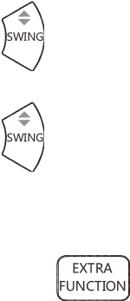Нажмите кнопку еще раз. Вертикальная заслонка останавливается в своем текущем положении, функция качания отменяется.

1. Нажмите эту кнопку для выбора Поз. 2 и Поз. 3.
2. Направление воздушного потока влево и вправо (опция, зависит от модели и комплектации устройства).

При каждом нажатии кнопки индикация на пульте ДУ меняется следующим образом: пульт дистанционного управления:

Исходное состояние

|  |
| --- |
| **ПРИМЕЧАНИЕ** |
| * При высокой влажности на выходе воздуха может образоваться конденсат, если все вертикальные жалюзи повернуты влево или вправо. * Рекомендуется не оставлять горизонтальную заслонку в нижнем положении долгое время в режиме ОХЛАЖДЕНИЕ [COOL] или ОСУШКА [DRY], в противном случае может образоваться конденсат. * Поскольку в режиме ОХЛАЖДЕНИЕ [COOL] холодный воздух течет вниз, регулировка потока воздуха по горизонтали будет намного полезнее для лучшей циркуляции воздуха. |

## Эксплуатация

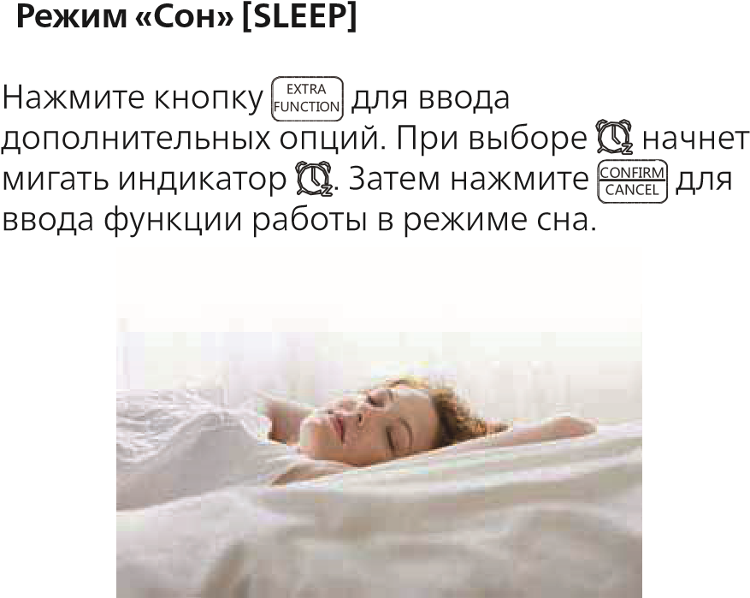

### Режим работы

1. В режимах ОХЛАЖДЕНИЕ [COOL], ОСУШКА

[DRY]

Через 1 час после запуска режима СОН [SLEEP] температура станет на 1°C выше установленной температуры. Еще через час температура поднимется еще на 1°C. Блок проработает еще 6 часов, затем остановится. Таким образом, во время сна температура в комнате, не станет слишком низкой, оставаясь выше установленной.

Режим "SLEEP" [Сон] Режим “SLEEP” [Сон]

запускается завершается

Приблизительно 6 часов

1 час Подъем на 1 °C

Подъем на 1 °C 1 час

Уставка температуры Блок останавливается

В режимах ОХЛАЖДЕНИЕ [COOL],

ОСУШКА [DRY]

2. В режиме НАГРЕВ [HEAT] Через 1 час после запуска режима СОН [SLEEP] температура станет на 2°C ниже установленной температуры. Еще через час температура опустится еще на 2°C. Через следующие 3 часа температура поднимется еще на 1°C. Блок проработает еще 3 часа, затем остановится. Таким образом, во время сна температура в комнате, оставаясь ниже уставки, не станет слишком высокой.

Блок работает в соответствующем режиме сна, адаптированном к автоматически выбранному режиму работы.

**Управление**

**кондиционером**

Режим "SLEEP" [Сон]

запускается

Режим “SLEEP” [Сон]

завершается

Уставка температуры

В режиме нагрева [HEAT]

Блок останавливается

Понижение на 2 °C

Понижение на 2 °C

Подъем

на 1 °C

час

1

час

1

часа

3

3

часа

3

.

В режиме АВТО [AUTO]

1. В режиме ВЕНТИЛЯТОР [FAN] В этом режиме функции СОН [SLEEP] нет.
2. Задание изменения скорости обдува во время сна

Если перед переходом в режим сна скорость обдува высокая или средняя, задайте снижение скорости обдува после перехода в режим сна. Если скорость обдува низкая, изменений не будет.

|  |
| --- |
| **ПРИМЕЧАНИЕ** |
| Если задана функция ТАЙМЕР [TIMER], функцию режима сна включить нельзя. Если, после задания функции сна, пользователь перезагружает функцию ТАЙМЕР [TIMER], то функция сна будет отменена; блок будет работать в режиме таймера включения. |

**Работа в режимах ТУРБО/ТИХО**

### [TURBO/QUIET]

1. 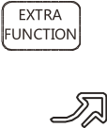Работа в режиме ТУРБО [TURBO] Эту функцию можно использовать, когда нужен быстрый нагрев или охлаждение. Нажмите кнопку , чтобы ввести дополнительные опции, когда индикатор цикла будет мигать , затем нажмите для входа в функцию энергичной работы. Введите дополнительные опции еще раз для отмены данной функции и для отмены функции “турбо”.
2. Работа в режиме ТИХО [QUIET]

Можно использовать эту функцию, когда для отдыха или чтения необходима тишина.

Нажмите кнопку ТИХО [QUIET], на пульте дистанционного управления отобразится

, затем блок перейдет в бесшумный режим. Нажмите кнопку ТИХО [QUIET] еще раз для отмены этого режима.

|  |
| --- |
| **ПРИМЕЧАНИЕ** |
| Во время работы в режиме ТУРБО [TURBO], в режиме быстрого НАГРЕВА [HEAT] или ОХЛАЖДЕНИЯ [COOL], в помещении будет наблюдаться неоднородное распределение температуры. Длительная работа в режиме ТИХО [QUIET] приведет к тому, что станет не слишком холодно или не слишком тепло. |

**Работа в режиме ЗДОРОВЬЕ [HEALTH] (Для некоторых моделей эта функция не доступна)**

Нажмите кнопку ЗДОРОВЬЕ [HEALTH], на пульте дистанционного управления отобразится , затем блок перейдет в режим оздоровления воздуха.

Нажмите кнопку ЗДОРОВЬЕ [HEALTH] еще раз для отмены этого режима.

**Включение/выключение функции таймера**

1. Запустив блок, выберите желаемый режим работы.
2. Нажмите кнопку ТАЙМЕР [TIMER] для изменения режима таймера. При каждом нажатии этой кнопки индикация не дисплее меняется следующим образом: Пульт ДУ:

[ВКЛ ON] ВЫКЛ [OFF] [ВКЛ ON] ВЫКЛ [OFF] [ВКЛ ON] ВЫКЛ [OFF] ПУСТО

0,5 ч 0,5 ч 0,5 ч 0,5 ч

ВКЛ. ПО ВЫКЛ. ПО ВКЛ.-ВЫКЛ. ВЫКЛ.-ВКЛ.

ТАЙМЕРУ ТАЙМЕРУ ПО ТАЙМЕРУ ПО ТАЙМЕРУ [TIMER ON] [TIMER OFF] [TIMER ON-OFF] [TIMER OFF-ON]

Затем выберите желаемый режим ТАЙМЕРА (ВКЛЮЧЕНИЕ по ТАЙМЕРУ или ВЫКЛЮЧЕНИЕ по ТАЙМЕРУ или ВКЛЮЧЕНИЕ-ВЫКЛЮЧЕНИЕ по ТАЙМЕРУ). Будет мигать индикатор “вкл” [оn] или “выкл” [off].

1. Нажмите кнопку для задания времени.

/

П ри каждом нажатии этой кнопки задание времени в первые 12 часов увеличивается на 0,5 ч, через 12 часов - на 1 час.

**Управление**

**кондиционером**

П ри каждом нажатии этой кнопки задание времени в первые 12 часов уменьшается на 0,5 ч, через 12 часов - на 1 час.

Время можно задавать в пределах 24 часов.

1. Подтверждение задания таймера Задав время, нажмите кнопку  и подтвердите задание времени. Кнопка ВКЛ [ON] или ВЫКЛ [OFF] перестает мигать.
2. Отмена задания таймера Последовательно нажимайте кнопку таймера, пока дисплей времени не очистится.

|  |
| --- |
| **ПРИМЕЧАНИЕ** |
| После замены батареек или сбоя питания настройку времени следует перезагрузить. В соответствии с последовательностью задания времени “ВКЛ по ТАЙМЕРУ” [TIMER ON] или “ВЫКЛ по ТАЙМЕРУ” [TIMER OFF] можно выбрать “Запуск-Останов” или “Останов-Запуск”. |

### Работа в режиме оздоровления воздуха

1. Для запуска нажать Задать комфортные условия работы.
2. Задание функции оздоровления воздушного потока Нажмите кнопку  для ввода дополнительных опций. При длительном нажатии этой кнопки положение жалюзи будет циклически меняться между следующими тремя положениями; выберите нужное положение поворота, затем нажмите кнопку для подтверждения.

Усиление Ослабление

оздоровления оздоровления Текущее воздушного воздушного положение

потока потока

1. Отмена функции оздоровления воздушного потока Нажмите кнопку для ввода дополнительных опций. При длительном нажатии этой кнопки положение жалюзи будет вновь циклически меняться между следующими тремя положениями; нажмите кнопку для отмены.

Примечание: Не выставляйте положение заслонок вручную рукой. В противном случае решетка будет работать неправильно. Если решетка работает неправильно, остановите блок на минуту и снова запустите его, выполнив регулировку с пульта ДУ.

|  |
| --- |
| **ПРИМЕЧАНИЕ** |
| * После задания функции оздоровления воздушного потока положение решетки будет зафиксировано. * В режиме нагрева, лучше выбрать положение . * Работая на охлаждение, лучше выбрать положение . * В режимах охлаждении и осушки при длительном использовании кондиционера в условиях высокой влажности воздуха на решетке может образовываться конденсат. |
|

*Название программы в будущем может быть изменено.

## Нормы cоответствия для моделей

Код климата: T1 Напряжение: 230 В

### CE

Вся продукция соответствует следующим европейским нормам: 2014/53/EU(РАДИООБОРУДОВАНИЕ)

2014/517/EU(ФТОРСОДЕРЖАЩИЙ ГАЗ)

2009/125/EC(ЭНЕРГЕТИЧЕСКИЕ ИЗДЕЛИЯ)

**Управление**

**кондиционером**

2006/1907/EC(РЕГЛАМЕНТ ПО ХИМИЧЕСКИМ

ВЕЩЕСТВАМ)

### RoHS (Директива по ограничению вредных веществ)

Данная продукция соответствует требованиям директивы 2011/65/EU Европейского парламента и Совета по ограничению использования определенных опасных веществ в электрическом и электронном оборудовании (Директива ЕС RoHS)

|  |
| --- |
| **WEEE (Директива ЕС об отходах электрического и электронного оборудования)** |

В соответствии с директивой Европейского парламента 2012/19/EU, настоящим мы информируем потребителя о требованиях к утилизации электрических и электронных продуктов.

**Требования по утилизации:**

Приобретенный вами кондиционер промаркирован этим символом. Этот символ означает, что электрические и электронные приборы нельзя утилизировать вместе с несортированными бытовыми отходами. Не пытайтесь разобрать систему самостоятельно: разборку системы кондиционера, обращение с хладагентом, маслом и другими частями должен выполнять сертифицированный специалист в соответствии с применимыми местными и национальными нормативами. Утилизация кондиционеров должна осуществляться на специализированном предприятии по повторному использованию, переработке и извлечению хладагента. Соблюдая правила утилизации вы помогаете избежать возможных негативных последствий в отношении окружающей среды и здоровья людей. Для получения более подробной информации обратитесь к местным властям или в организацию, установившую продукт. Батарейки необходимо извлечь из пульта дистанционного управления и утилизировать отдельно в соответствии с местным и национальным законодательством.

## Важно: информация по используемому хладагенту

1

1+2=

R32

2

2=

1=

B

C

D

FE

A

Содержит фторированные

парниковые газы, регламентируемые

Киотским протоколом

кг

кг

кг

Данное изделие содержит фторированные парниковые газы, регламентируемые Киотским протоколом. Не сбрасывайте фреон в атмосферу. Тип хладагента: R32

Значение ПГП*: 675

ПГП = потенциал глобального потепления

Заполните несмываемыми чернилами,

* 1 количество хладагента, заправленное на заводе

**Управление**

**кондиционером**

* 2 дополнительное количество хладагента, заправленное на месте, и
* 1+2 полное количество заправленного хладагента,

указанное на этикете на изделии.

Заполненная этикетка должна быть наклеена в непосредственной близости от порта зарядки изделия (например, на внутренней стороне крышки клапана останова).

1. Содержит фторированные парниковые газы, регламентируемые Киотским протоколом
2. Заводская заправка изделия хладагентом: см. паспортную табличку блока
3. Дополнительное количество хладагента, заправленное на месте
4. Полная заправка хладагента
5. Н аружноый блок
6. Баллон с хладагентом и коллектор для заправки

|  |  |
| --- | --- |
| **Руководство по монтажу** |  |

**3**

## Монтаж внутреннего блока

|  |  |  |  |  |  |
| --- | --- | --- | --- | --- | --- |
| **Необходимые инструменты и материалы** | |  | **Источник электропитания** | | |
| * Отвертка * Кусачки * Ножовка | | | • Перед подключением сетевого кабеля к гнезду питания убедитесь в исправности гнезда питания и наличии напряжения |

на нем.

* Перфоратор • Параметры источника питания должны
* Гаечный ключ (17, 19 и 26 мм) соответствовать тем, что указаны • Течеискатель или мыльный раствор в паспортной табличке кондиционера.
* Динамометрический ключ (17, 22, 26 мм) • Для подключения кондиционера должен
* Труборез использоваться отдельный силовой контур.

**Руководство**

**по монтажу**

|  |  |
| --- | --- |
| * Приспособление для развальцовки труб * Нож * Рулетка * Расширитель-калибратор | • Гнездо питания должно располагаться в пределах досягаемости сетевого кабеля кондиционера. Удлинять сетевой кабель нельзя. |

### Выбор места монтажа

* Место монтажа должно обладать достаточной несущей способностью, чтобы выдержать вес блока, а также не передавать вибрации и шум.
* Кондиционер нельзя располагать рядом с источниками тепла или пара; воздухозаборное и воздухораспределительное отверстия кондиционера не должны быть загорожены.
* Позиция расположения внутреннего блока должна позволять беспрепятственное отведение конденсата и подсоединение к наружному блоку.
* Внутренний блок должен быть установлен в таком месте, где поток холодного или теплого обработанного воздуха мог бы беспрепятственно распределяться по всему помещению.
* Рядом с кондиционером должно находиться гнездо сетевого питания, а вокруг блока должны быть оставлены необходимые сервисные зазоры.
* Теле- и радиоприборы, устройства беспроводной связи и управления, лампы дневного света должны находиться на расстоянии не менее 1 м от кондиционера.
* Если пульт ДУ управления установлен в держателе на стене, необходимо убедиться в том, что ресивер внутреннего блока принимает сигнал от пульта при включенных лампах дневного света.

### Процедура монтажа

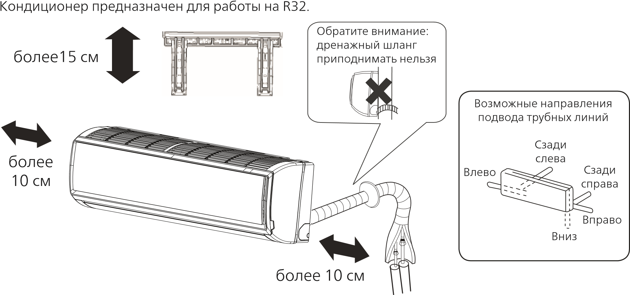

Расстояние по высоте между позицией расположения внутреннего блока и полом должно быть не менее 2 метров. Внешний вид приобретенного Вами кондиционера может отличаться от показанного на рисунке. Иллюстрации приведены для наглядности и лучшего понимания процедуры монтажа.

**Руководство**

**по монтажу**

 При выводе дренажной линии с левой боковой стороны выполните отверстие.

**Установка монтажного шаблона и расположение отверстий**

### Стандартная установка монтажного шаблона на стене

1. Расположите по уровню монтажный шаблон на стене, учитывая местонахождение в стенной конструкции балочных перемычек и стоек. Временно закрепите шаблон на стене одним винтом.
2. Еще раз проверьте уровень расположения шаблона, подвесив нить с грузом в центральной верхней точке шаблона. Убедившись в правильности расположения монтажного шаблона, надежно закрепите его на стене с помощью входящего в комплект поставки винта.
3. Используя рулетку, отметьте на стене месторасположение стенного отверстия кондиционера.

### Крепеж монтажного шаблона на балочной перемычке или стойке

1. Надежно закрепите на балочной перемычке или стойке прочную планку (приобретается отдельно). Затем установите на этой планке монтажный шаблон.
2. Далее следуйте инструкциям, приведенным в предыдущем разделе «Стандартная установка монтажной пластины-шаблона на стене».

### Выполнение сквозного отверстия в стене

* Согласно разметке выполните в стене отверстие диаметром 60мм с небольшим уклоном вниз по направлению к наружной поверхности стены.
* Установите заглушку отверстия, после чего загерметизируйте ее шпатлевкой.

Внутри

помещения

Снаружи

Ø60мм

Отверстие в стене

Толщина стены

**Монтаж внутреннего блока**

### Прокладка коммуникационных линий

[Подвод труб сзади]

* Проложите соединительные трубы хладагента и дренажный шланг, а затем стяните их лентой.

[Подвод труб слева или сзади с левой стороны]

* При подводе труб слева вырежьте кусачками в корпусе блока имеющуюся заглушку для соответствующего отверстия.
* При подводе труб сзади с левой стороны блока: согните трубы направлению к маркировке соответствующего отверстия. Маркировка выполнена на теплоизоляции блока.
  1. Вставьте дренажный шланг в гнездо теплоизоляции внутреннего блока.
  2. Пропустите межблочный кабель от наружного блока к отверстию в тыльной части корпуса внутреннего блока.

Выведите кабель с лицевой стороны.

Подсоедините кабель.

* 1. Смажьте поверхность развальцованных фасок труб холодильным маслом, а затем соедините трубы. Плотно покройте соединение труб теплоизоляцией и стяните клейкой лентой.

**Руководство**

**по монтажу**

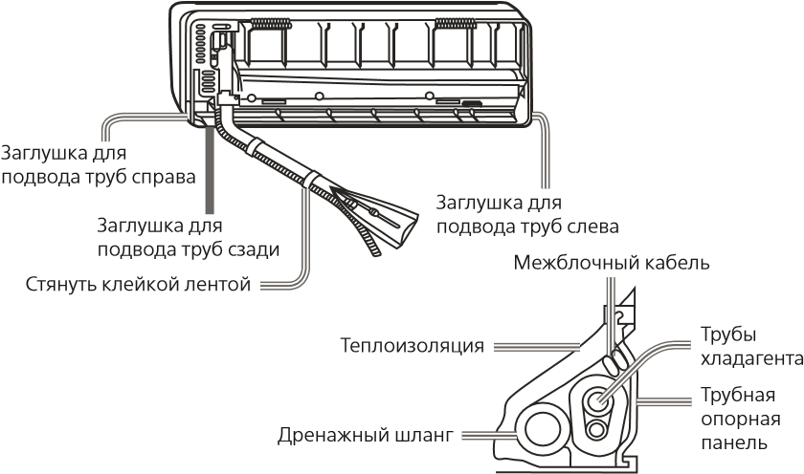

* Межблочный кабель и дренажный шланг свяжите в пучок с трубами хладагента, используя изоляционную ленту.

[Другие направления подвода труб]

* Вырежьте кусачками имеющуюся заглушку в корпусе блока в соответствии с выбранным направлением подвода труб. Согните трубы, направляя их к отверстию в стене. Соблюдайте осторожность, чтобы при сгибе избежать заломов труб.
* Подсоедините межблочный кабель, а затем вытяните его и подведите к теплоизоляции соединительного пучка.

### Фиксация внутреннего блока на монтажном шаблоне

* Повесьте блок на монтажном шаблоне, используя верхние пазы. Подвигайте блок в стороны, чтобы Монтажный шаблон убедиться в его надежной фиксации.
* Для того, чтобы зафиксировать блок на монтажном шаблоне, приподнимите блок, удерживая его снизу наклонно, а затем потяните его перпендикулярно вниз.

### Снятие внутреннего блока с монтажного шаблона

При необходимости снятия блока с монтажного шаблона приподнимите блок рукой так, чтобы высвободить крепежные скобы. Затем слегка потяните низ корпуса вверх и на себя. Приподнимайте блок наклонно до тех пор, пока он не отсоединится от монтажного шаблона.

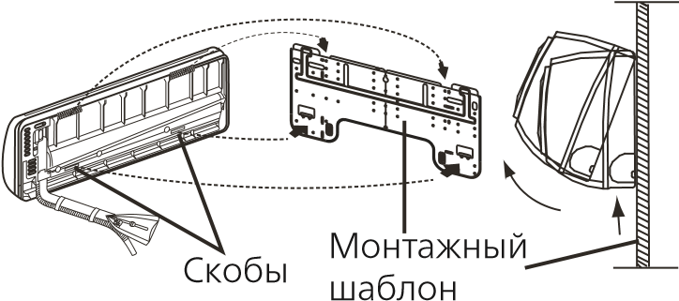

**Подключение межблочного кабеля**

### Снятие крышки электрической коробки

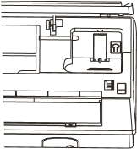• Снимите крышку электрической секции, расположенную в правом нижнем углу внутреннего блока, а затем снимите планку кабельного зажима, вывинтив фиксирующие винты.

### Подключение межблочного кабеля после установки внутреннего блока

* Пропустите межблочный кабель от наружного блока к левой стороне стенного отверстия, через которое уже проведены трубы хладагента.
* Выведите кабель с лицевой стороны. Подсоедините кабель, сделав клеммную петлю.

### Подключение межблочного кабеля до установки внутреннего блока

* Пропустите межблочный кабель от наружного блока к отверстию в тыльной части корпуса внутреннего блока. Выведите кабель с лицевой стороны.
* Ослабьте клеммные винты на клеммной панели и полностью вставьте концы проводов кабеля в контактный блок, а затем зафиксируйте контакты, затянув винты.
* Слегка потяните кабель, чтобы убедиться в его прочной фиксации.
* После подключения кабеля закрепите кабель кабельным зажимом.

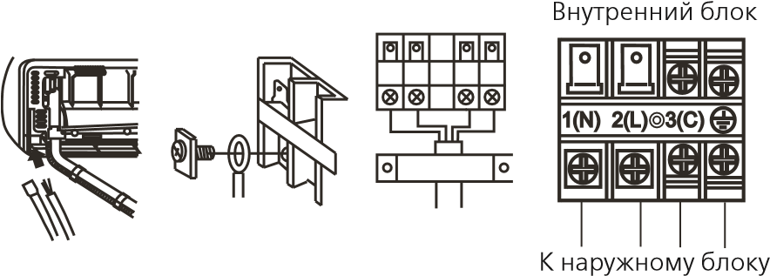

|  |
| --- |
| **ПРИМЕЧАНИЕ** |
| При подключении кабеля соблюдайте аналогию маркировки и нумерации контактов на клеммных панелях внутреннего и наружного блоков.  Несоблюдение этого правила может привести к некорректной работе кондиционера и повреждению его компонентов. |

1. При повреждении сетевого кабеля он должен быть заменен производителем, авторизованным сервисным центром или квалифицированным специалистом. Тип используемого межблочного кабеля ПВС (ВВГ) (имп. маркировка H07RN-F).

**Руководство**

**по монтажу**

1. При перегорании предохранителя на плате управления его нужно заменить на новый типа Т.3.15А/250ВAC (для внутреннего блока).
2. Электромонтажные работы должны выполняться в соответствии с региональными нормами и правилами ПУЭ.
3. Вилка сетевого кабеля и гнездо питания должны быть легко доступны.
4. В качестве прерывателя цепи электропитания кондиционера следует использовать выключатель с размыканием всех полюсов и расстоянием между контактами при размыкании не менее 3 мм. Выключатель должен устанавливаться в стационарной проводке.
5. Рекомендуемые сечения кабелей и номиналы предохранителей приведены в таблице .Электропитание подключается в соответствии с ГОСТ 10434-82 “СОЕДИНЕНИЯ КОНТАКТНЫЕ ЭЛЕКТРИЧЕСКИЕ” и Правил устройства электроустановок (Утверждено Министерством энергетики Российской Федерации Приказ от 8 июля 2002 г. № 204).

### Силовая цепь

* Для кондиционера должна быть предусмотрена отдельная силовая цепь с гнездом питания.
* При использовании кондиционера в условиях высокой влажности следует устанавливать автоматический выключатель с защитой от токовых утечек. В остальных случаях рекомендуется установка автоматического выключателя с защитой от токовой перегрузки.

|  |  |  |
| --- | --- | --- |
| **Обрезка и развальцовка труб хладагента** |  | **Дренажная линия** |

* Отрежьте конец трубы труборезом, удалите заусенцы.
* После установки накидной гайки выполните развальцовку расширительным

|  |  |  |  |
| --- | --- | --- | --- |
|  | Развертка для R32 | Обычный развальцовочный инструмент | |
|  | Обжимка | Обжимка (жесткая) | Обжимка (с барашковой гайкой) |
| A | 0~0.5мм | 1.0~1.5мм | 1.5~2.0мм |

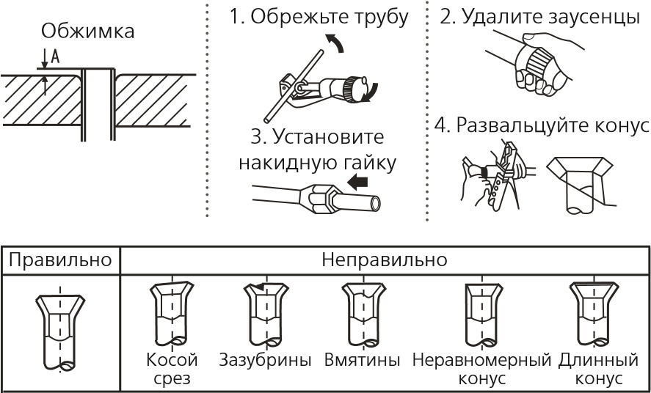

### Аварийная сигнализация

|  |  |  |
| --- | --- | --- |
| **Код** | **Неисправность** | **Причина** |
| E1 | Ошибка датчика температуры в помещении | Обрыв соединения.  Неисправен термистор. Неисправна плата управления. |
| E2 | Ошибка датчика темпер. теплообменника |
| E4 | Ошибка  EEPROM платы внутреннего блока | Ошибка данных EEPROM.  Неисправна EEPROM. Неисправна плата управления. |
| E 7 | Ошибка связи между наружным  и внутренним блоком | Неправильное электросоединение или обрыв проводки межблочной цепи. Неисправна плата управления. |
| E14 | Неисправность вентилятора  внутреннего блока | Обрыв внутренней проводки электродвигателя вентилятора.  Обрыв силовой проводки электродвигателя.  Неисправна плата управления. |

* Дренажная линия всегда должна располагаться под уклоном вниз.
* Ниже показаны примеры неправильного монтажа дренажной линии.

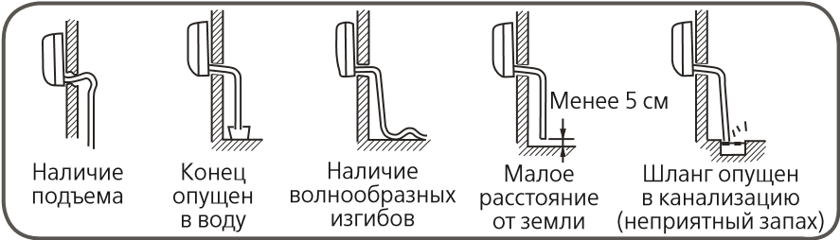

* Налейте воду в дренажный поддон внутреннего блока и проверьте, отводится вода ли через дренажную линию наружу.

**Руководство**

**по монтажу**

* Если дренажный шланг проходит внутри помещения, его следует покрыть теплоизоляцией.

|  |
| --- |
| **Проверки после монтажа и тестирование** |

**Объясните потребителю, как пользоваться Руководством по монтажу и эксплуатации Проверьте следующие пункты**

### ◻ Поставьте значок

* Отсутствуют ли утечки хладагента в местах соединения труб?
* Теплоизолированы ли соединительные участки трубопровода хладагента?
* Правильно ли подключены электрические кабели наружного и внутреннего блоков к контактам клеммной колодки?
* Надежно ли зафиксированы электрические кабели на клеммных колодках?
* Беспрепятственно ли отводится конденсат из дренажного поддона?
* Правильно ли выполнено заземление?
* Надежно ли зафиксирован внутренний блок на стене?
* Силовое питание соответствует паспортным данным?
* Отсутствует ли повышенный шум?
* Правильно ли функционирует дисплей внутреннего блока?
* Правильно ли выполняется охлаждение и нагрев (для теплового насоса)?
* Правильно ли выполняется температурное регулирование?

|  |
| --- |
| **Уход за кондиционером**  **Для правильного и эффективного использования кондиционера** |

Поддерживайте оптимальную температуру в помещении

Оптимальная

температура

Закрывайте двери и окна во время работы кондиционера

В режиме охлаждения не допускайте попадания в помещение прямых солнечных лучей,

закрывайте окно шторами или жалюзи

Если предполагается, что кондиционер не будет использоваться в течение длительного времени, выключите его рубильником

ВЫКЛ

Не заграждайте входное и выпускное воздушные отверстия кондиционера

Эффективно используйте таймер

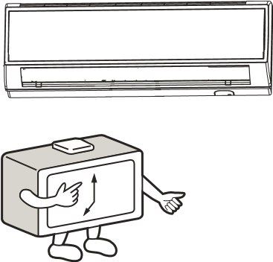

Для обеспечения комфортного и эффективного воздухораспределения используйте регулировку жалюзи

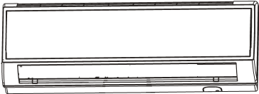

#### Чистка пульта управления

Протирайте пульт только сухой тканевой салфеткой. Не используйте для чистки воду, стеклоочиститель или химические реагенты.

**Руководство**

**по монтажу**

#### Чистка корпуса

Протирайте корпус блока сухой тканевой салфеткой. При сильных загрязнениях салфетку можно смочить в водном растворе нейтрального моющего средства. Тщательно отожмите салфетку. После удаления грязи протрите корпус насухо.

**Для чистки запрещается использовать следующие вещества:**

Ацетон, бензин, растворители Горячая вода температурой или очистители, которые выше 40°С. Она может вызвать

могут повредить покрытие деформацию и обесцвечивание корпуса. покрытия корпуса.

#### Чистка воздушного фильтра

1. 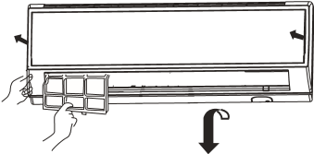Откройте переднюю панель, потянув ее вверх.
2. Извлеките фильтр. Нажмите на расположенную в центре кнопку фиксации фильтра, чтобы разблокировать стопоры. Потяните фильтр вниз и выньте его.
3. Почистите фильтр

Для удаления пыли используйте пылесос или промойте фильтр в воде. После промывки полностью высушите фильтр в затененном месте.

1. Установите фильтр на место Установите фильтр так, чтобы надпись «FRONT» была обращена вперед. Убедитесь в том, что фильтр надежно зафиксировался стопорами. Если правая или левая ячейки фильтра закреплены неправильно, это может привести к его повреждению.

1

раз в две

недели

1. Закройте переднюю панель

|  |  |  |  |
| --- | --- | --- | --- |
| **Меры безопасности**   |  | | --- | | **ВНИМАНИЕ!** | | Для выполнения монтажа кондиционера обращайтесь в специализированный Сервисный центр. Не пытайтесь установить кондиционер самостоятельно, т.к. неправильный монтаж может привести удару электрическим током, пожару, протечкам воды. | | **ВНИМАНИЕ** | |

В случае возникновения странного звука, появления запаха или дыма из кондиционера, отключите питание кондиционера и обратитесь в Сервисный центр.

ВЫКЛ

СТРОГОЕ

ТРЕБОВАНИЕ

Используйте источник питания с отдельной проводкой и прерывателем цепи, предназначенный только для кондиционера.

Плотно вставляйте вилку сетевого кабеля в гнездо питания.

СТРОГОЕ

ТРЕБОВАНИЕ

Параметры источника электропитания должны соответствовать указанным в паспортной табличке кондиционера.

СТРОГОЕ

ТРЕБОВАНИЕ

Сетевой кабель не должен быть свернут в пучок или узел.

ЗАПРЕЩАЕТСЯ

Соблюдайте осторожность, чтобы не повредить сетевой кабель.

**Руководство**

**по монтажу**

ЗАПРЕЩАЕТСЯ

Не включайте и не выключайте кондиционер, извлекая сетевую вилку из гнезда питания.

ЗАПРЕЩАЕТСЯ

Не направляйте воздушный поток непосредственно на людей, особенно на детей и лиц пожилого возраста.

ЗАПРЕЩАЕТСЯ

Проверяйте надлежащий отвод конденсата через дренажную линию.

СТРОГОЕ

ТРЕБОВАНИЕ

1. Не используйте удлинители сетевого кабеля.
2. Не устанавливайте кондиционер в местах с возможной утечкой воспламеняющегося газа.
3. Место установки кондиционера не должно быть подвержено действию пара или масляного тумана.

ЗАПРЕЩАЕТСЯ

ЗАПРЕЩАЕТСЯ

|  |
| --- |
| **ПРЕДУПРЕЖДЕНИЕ** |

|  |  |
| --- | --- |
| Не вставляйте каких-либо предметов в воздухозаборное и воздуховыпускное отверстия кондиционера. | Не пытайтесь отремонтировать или модифицировать кондиционер самостоятельно. |

Не используйте кондиционер для создания микроклимата с целью сохранения пищевых продуктов, произведений искусства, точных приборов, выращивания животных или растений.

ЗАПРЕЩАЕТСЯ

Не устанавливайте кондиционер рядом с источниками тепла, например, камином, радиатором или плитой.

ЗАПРЕЩАЕТСЯ

Не направляйте воздушный поток непосредственно на животных или растения.

ЗАПРЕЩАЕТСЯ

Периодически проветривайте помещение, особенно в случае использования газовых приборов.

СТРОГОЕ

ТРЕБОВАНИЕ

Проверяйте прочность опорной конструкции, на которой установлен блок.

**Руководство**

**по монтажу**

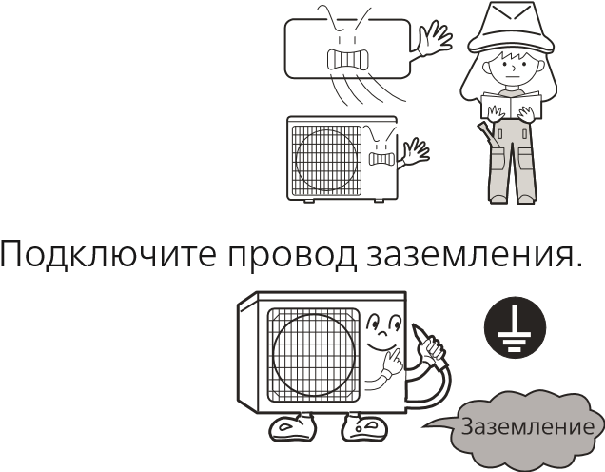

ЗАПРЕЩАЕТСЯ

Ни в коем случае нельзя вставать или садиться на наружный блок. Не кладите на наружный блок тяжелые предметы.

ЗАПРЕЩАЕТСЯ

Не дотрагивайтесь до выключателя кондиционера влажными руками.

ЗАПРЕЩАЕТСЯ

Не обливайте блоки кондиционера водой с целью их промывки.

ЗАПРЕЩАЕТСЯ

Не устанавливайте на внутреннем блоке вазы с цветами или сосуды с водой.

ЗАПРЕЩАЕТСЯ

## Возможные неисправности

**Руководство**

**по монтажу**

### Нижеперечисленные ситуации не требуют обраще- ния в Сервисный центр

|  |  |  |
| --- | --- | --- |
|  | **Признак** | **Причина или объект проверки** |
| Стандартная проверка работы | Кондиционер не включается сразу же после перезапуска. | * После остановки кондиционер не возобновит работу в течение 3 мин после выключения компрессора, чтобы обеспечить его защиту от частых запусков. * После извлечения сетевого кабеля из гнезда и последующего его включения, контур автоматики защиты не запустит кондиционер в течение 3 мин. |
| Посторонний шум | * Во время работы кондиционера или при его остановке могут быть слышны свистящие или шипящие звуки, вызванные перетеканием хладагента по трубам. Первые 2-3 мин после запуска эти звуки особенно заметны. * Во время работы кондиционера могут быть слышны потрескивание и пощелкивание. Этот посторонний шум вызван расширением и сжатием корпуса кондиционера при перепадах температур. * При сильном загрязнении воздушного фильтра сильный шум может возникать в результате повышенного сопротивления воздушного потока, проходящего через фильтр. |
| Ощущаются посторонние запахи. | • Рециркулирующий в системе кондиционирования воздух может вобрать в себя запахи помещения (мебели, табачного дыма или краски). |
| Туман или облако пара выходят из внут. блока | • Во время режима Охлаждения или Осушения из внутреннего блока может выходить туман. Это проиcходит из-за резкого охлаждения воздуха помещения. |
| При Осушении не регулируется скорость вентилятора | • Когда в режиме Осушения температура в помещении становится ниже, чем уставка +2°С, скорость вентилятора автоматически переключается на Низкую независимо от заданной. |
| Многократные проверки |  | * Сетевой кабель подключен к гнезду питания? * Источник питания исправен? * Предохранитель не перегорел? |
| Недостаточное охлаждение | * Воздушный фильтр не загрязнен? Стандартно периодичность чистки составляет 15 дней. * Нет препятствий на пути входящего и выходящего воздушных потоков? * Правильно ли задана температурная уставка? * Не открыты ли окна или двери? * Не попадает ли в помещение прямой солнечный свет? Если да, занавесьте шторы. * В помещении находится слишком много людей или источников тепла? |

## Предупреждения

* Не закрывайте и не заграждайте воздухозаборное и воздуховыпускное отверстия кондиционера. Не вставляйте пальцы или какие-либо иные предметы в воздухозаборное и воздуховыпускное отверстия кондиционера.
* Кондиционер нельзя использовать детям, людям с ограниченными физическими, сенсорными или умственными способностями, а также людям, не обладающим достаточным опытом и знаниями, если вышеуказанные лица не находятся под наблюдением и инструктажем тех, кто отвечает за их безопасность. Детям запрещается играть с кондиционером.

### СПЕЦИФИКАЦИЯ

• Контур хладагента кондиционера является герметичны

1. При повреждении сетевого кабеля обратитесь к производителю, в авторизованный сервисный центр или к квалифицированному специалисту для его замены.
2. При перегорании предохранителя на плате управления его нужно заменить на новый , обратитесь к производителю, в авторизованный сервисный центр или к квалифицированному специалисту для его замены. .

**Руководство**

**по монтажу**

1. Электромонтажные работы должны выполняться в соответствии с региональными нормами и правилами ПЭУ.
2. Вилка сетевого кабеля и гнездо питания должны быть легко доступны.
3. Использованные батарейки пульта управления должны быть утилизированы в соответствии с действующими нормами.
4. Кондиционер не предназначен для использования детьми или людьми с ограниченными возможностями, если они не находятся под наблюдением ответственных лиц.
5. Детям запрещается играть с кондиционером.
6. Сетевой кабель кондиционера должен использоваться только с подходящей для него вилкой.
7. Сетевой и межблочный кабели должны отвечать требованиям региональных стандартов.
8. Во избежание выхода кондиционера из строя сначала остановите его выключателем и только по прошествии как минимум 30 сек выньте сетевой кабель из гнезда.

**Перед тем, как приступить к эксплуатации Кондиционер кондиционера, внимательно прочитайте предназначен инструкции по технике безопасности, для работы на приведенные в данном руководстве.хладагенте R32.**

**Руководство**

**по монтажу**

Храните данное руководство в легкодоступном для пользователя месте.

## Предостережения при монтаже наружного блока

|  |
| --- |
| **ПРЕДУПРЕЖДЕНИЕ:** |
| 1. Монтаж системы кондиционирования должен выполняться только специалистами либо компании-продавца, либо специализированной субподрядной организации. Не пытайтесь устанавливать кондиционер самостоятельно. Неисправности в работе кондиционера, являющиеся последствием неправильно выполненного монтажа, могут привести к протечкам воды, поражению электрическим током или пожару. 2. Монтаж кондиционера следует выполнять строго в соответствии с инструкциями данного руководства. 3. При монтаже используйте только указанные дополнительные принадлежности, материалы и запасные части. 4. Монтажная позиция кондиционера должна обладать достаточной несущей способностью, чтобы выдержать вес оборудования. 5. Электроподключение кондиционера должно выполняться в соответствии с действующими региональными нормами и правилами по выполнению электромонтажных работ и инструкциями данного руководства. Для подключения кондиционера к сети электропитания следует использовать отдельный силовой контур. Тип используемого межблочного кабеля - ПВС (ВВГ) (имп. маркировка H07RN-F). 6. Используйте кабели надлежащей длины. Не допускается применение бывших в употреблении кабелей или удлинителей, т.к. это может привести к перегреву, поражению электрическим током и возгоранию. 7. Все кабели должны иметь европейскую идентификационную маркировку проводов. При отсоединении кабелей во время проведения монтажных работ необходимо, чтобы провод заземления отсоединялся в последнюю очередь. 8. При выявлении во время монтажных работ утечки хладагента незамедлительно проветрите помещение, поскольку при контакте хладагента с пламенем или горячими поверхностями может произойти взрыв. 9. После завершения монтажа проверьте контур хладагента на наличие утечек. 10. Для заправки кондиционера, выполняемой при его монтаже, переустановке или ремонте, можно использовать только тот хладагент, который указан на шильде наружного блока, т.е. R32. Перед заправкой контур должен быть вакуумирован. 11. Кондиционер должен быть надлежащим образом заземлен. Запрещается подсоединять заземляющий кабель к фреоновым, водяным и газовым трубопроводам, телефонным заземляющим кабелям и молниеотводам. Неправильно выполненное заземление может стать причиной поражения электрическим током. 12. В электроцепи кондиционера необходимо установить размыкатель цепи взрывозащищенного исполнения с защитой при утечке на землю. 13. В качестве прерывателя цепи электропитания кондиционера следует использовать выкл ючатель с размыканием всех полюсов и расстоянием между контактами при размыкании не менее 3 мм. Выключатель должен быть взрывозащищенного исполнения и устанавливаться в стационарной проводке. |

|  |
| --- |
| 1. Кондиционер должен храниться в помещении, где отсутствуют постоянно работающие устройства, представляющие для кондиционера риск возгорания, например, приборы с открытым пламенем, работающие газовые приборы или электронагреватели. Свободная площадь хранения кондиционера должна быть с радиусом не менее 2,5 м. 2. Следует соблюдать особую осторожность, чтобы не повредить какой-либо элемент холодильного контура кондиционера и не допустить возгорания. Например, фреоновые трубки можно нечаянно проколоть острым предметом. 3. Примите к сведению, что при утечке хладагента его запах можно не почувствовать. 4. Кондиционер должен храниться, устанавливаться и эксплуатироваться в хорошо проветриваемом помещении, площадь которого не менее 3 м2. 5. Необходимо соблюдать региональные нормы и правила при работе с хладагентом. 6. Кондиционер можно использовать детям, достигшим 8-летнего возраста, людям с ограниченными физическими, сенсорными или умственными способностями, а также людям, не обладающим достаточным опытом и знаниями, но только в том случае, если вышеуказанные лица находятся под наблюдением, проинструктированы надлежащим образом относительно безопасной эксплуатации кондиционера и осознают возможные риски. Детям запрещается играть с кондиционером. Чистка устройства может выполняться детьми только под присмотром взрослых. 7. Кондиционер нельзя демонтировать и утилизировать безнадзорно. При необходимости следует обратиться в сервисную службу для получения надлежащих инструкций по способу утилизации. 8. Бывшие в употреблении механические и вальцованные соединения нельзя использовать в помещении. 9. Не монтируйте оборудование в месте, где существует возможность утечек горючих газов.   Несоблюдение данного требования может привести к пожару.   1. При затягивании или ослаблении накидной гайки обязательно используйте два гаечных ключа. Соблюдайте требуемый крутящий момент при затягивании соединений,чрезмерное усилие затяжки может привести к повреждению резьбы и утечкам хладагента. Примите меры для предотвращения проникновения мелких животных в наружный блок. Несоблюдение данного требования может привести к повреждению электрических компонентов и, как следствие, сбоям в работе оборудования, его задымлению или возгоранию. 2. Проинформируйте заказчика о необходимости поддержания чистоты на территории вокруг блока. 3. Прокладывайте межблочные кабели на удалении от медных труб, не закрытых теплоизоляцией, т.к. контур хладагента имеет высокую температуру. 4. Только квалифицированный персонал может быть допущен к таким работам, как заправка и утилизация хладагента, продувка контура и т.д. |

**Руководство**

**по монтажу**

**Меры безопасности при погрузочноразгрузочных работах, транспортировке,**

## хранении

### Безопасность выполнения погрузочноразгрузочных работ

1. При погрузке, транспортировке и разгрузке оборудования необходимо соблюдать осторожность.
2. Неаккуратное и небрежное обращение с грузом недопустимо. Оборудование нельзя пинать, бросать, ронять, катить, тянуть и т.д.
3. Работники, занятые на погрузке и выгрузке, должны пройти необходимый инструктаж по технике безопасности и ознакомиться с возможными последствиями небрежного обращения с грузом.
4. Место погрузки и разгрузки должно быть оснащено сухими порошковыми огнетушителями или другими огнетушителями подходящего типа с актуальным сроком действия.
5. Неподготовленный персонал не имеет права осуществлять погрузку и выгрузку кондиционеров, заправленных воспламеняющимися хладагентами.
6. До начала погрузочно-разгрузочных работ должны быть приняты меры защиты от электростатических зарядов, во время погрузочно-разгрузочных работ нельзя пользоваться телефонами.
7. Запрещено курить и зажигать открытое пламя рядом с кондиционером.

### Меры безопасности при транспортировке

1. Максимальный транспортировочный объем определяется в соответствии с местными нормативами и регламетами.
2. Эксплуатация транспортных средств, используемых для перевозки, осуществляется согласно местным законам и правилам.
3. Для транспортировки баллонов с хладагентом и кондиционеров, подлежащих техническому обслуживанию, следует использовать специальные транспортные средства. Открытая перевозка запрещена.

**Руководство**

**по монтажу**

1. Противодождевые навесы или аналогичные защитные укрытия транспортных средств должны быть выполнены из огнестойких материалов.
2. Кузов транспортного средства должен быть оборудован устройством сигнализации утечки воспламеняющихся хладагентов.
3. В отсеке для транспортировки должно быть установлено устройство защиты от электростатических зарядов.
4. Кабина водителя должна быть оснащена сухими порошковыми огнетушителями или другими огнетушителями подходящего типа с актуальным сроком действия.
5. На борта и заднюю дверь транспортных средств должны быть наклеены оранжевобелые или красно-белые светоотражающие полосы в качестве предупреждения участникам движения о необходимости сохранять дистанцию.
6. Транспортировка должна осуществляться с постоянной скоростью: быстрого и резкого разгона и торможения следует избегать.
7. Горючие грузы и грузы, являющееся источником статического электричества, не подлежат совместной транспортировке.
8. Во время транспортировки следует избегать зон с повышенной температурой, также необходимо принять меры защиты на случай чрезмерного повышения температуры внутри корпуса.

### Меры безопасности при хранении

1. На период хранения кондиционеры должны быть упакованы таким образом, чтобы предотвратить утечки хладагента в результате механического повреждения блоков.
2. Максимальное количество оборудования, которое разрешается хранить в одном месте, определяется в соответствии с местными правилами и регламентами.

**Инструкции по технике безопасности**

## при монтаже

### Меры предосторожности при установке

|  |
| --- |
| **ВНИМАНИЕ!** |
| * Минимальная площадь помещения, в котором допустима установка кондиционера на R32 без риска повышения концентрации хладагента в помещении выше критического уровня в случае его утечки, приводится в таблице ниже. * Допускается только однократное использование фланцевого соединения, повторное использование запрещено. Несоблюдение данного требования может негативно повлиять на герметичность системы. * Для подключения внутреннего/наружного блоков необходимо использовать неповрежденный кабель, соответствующий требованиям спецификаций и инструкций по монтажу и эксплуатации. |

### Минимальная площадь помещения

**Руководство**

**по монтажу**

|  |  |  |  |  |  |  |  |  |
| --- | --- | --- | --- | --- | --- | --- | --- | --- |
| **Хладагент** | **НПВ* кг/м3** |  |  | **Суммарная заправка (кг) Минимальная площадь (м2)** | | |  |  |
| R32 | 0,306 | 1,224 | 1,836 | 2,448 | 3,672 | 4,896 | 6,12 | 7,956 |
|  | 3 | 6 | 13 | 23 | 36 | 60 |

НПВ: нижний предел воспламенения

### Основные проверки

1. Операции: чтобы свести к минимуму возможные риски, все операции должны выполняться в соответствии с инструкциями.
2. Зона монтажа: должна быть разделена и соответствующим образом изолирована. Проводить работы с оборудованием в закрытом пространстве категорически не рекомендуется. Перед запуском системы кондиционирования или перед высокотемпературными операциями следует обеспечить вентиляцию или проветривание площадки.
3. Проверка места установки: проверьте заправку хладагента, проверьте контур на утечки.
4. Проверка пожарной безопасности: в пределах доступа необходимо установить огнетушитель и запрещающий знак: “Не курить”. Размещение рядом с кондиционером источников огня или высокой температуры недопустимо.

### Осмотр оборудования после снятия упаковки

1. Внутренний блок: Внутренний блок поставляется заправленным азотом (в испарителе). В первую очередь после снятия упаковки следует проверить маркировку красного цвета, расположенную в верхней части зеленой пластиковой заглушки газовой трубы внутреннего блока. Наличие маркировки означает, что азот заправлен в систему. Затем для проверки присутствия азота в контуре необходимо нажать на черную пластиковую заглушку соединения жидкостной трубы испарителя. Отсутствие выпуска азота из внутреннего блока означает разгерметизацию контура, в этом случае монтировать блок нельзя.
2. Наружный блок:

Наружный блок проверяется на предмет утечек хладагента течеискателем, помещаемым внутрь транспортировочной упаковки. При выявлении утечек хладагента наружный блок должен быть передан в Сервисную службу, монтаж блока в этом случае проводить нельзя.

### Проверка монтажной позиции

1. Кондиционер нельзя устанавливать в помещении, площадь которого меньше значения, указанного на предупреждающем знаке на внутреннем блоке.
2. Наружный блок кондиционера, заправленный слабовоспламеняющимся хладагентом, не подлежит установке в закрытых помещениях.
3. Источники питания, выключатели и другие высокотемпературные устройства, например, масляные обогреватели и т.д., не следует размещать под внутренним блоком.
4. Контур питания должен быть оснащен проводом заземления и надежно заземлен.
5. Выполняя отверстие в стене с помощью перфоратора, заранее удостоверьтесь, что выбранная позиция не совпадает со встроенными инженерными коммуникациями (водопроводы/ электрические кабели/газопроводы). Рекомендуется максимально использовать резервные сквозные отверстия в стенах.

**Руководство**

**по монтажу**

### Правила безопасности при монтаже оборудования

1. На месте установки необходимо организовать хорошую внтиляцию (двери и окна открыты).
2. Открытое пламя или источники тепла (в том числе сварочные аппараты, сигареты, духовые шкафы), температура которых превышает 548°С, рядом с кондиционером, заправленным воспламеняющимся хладагентом,применять нельзя.
3. Необходимо предусмотреть меры защиты от электростатических зарядов, например, использовать одежду из хлопка и хлопчатобумажные перчатки.
4. Монтажная позиция выбирается с учетом удобства установки и обслуживания блока. Оборудование нельзя размещать рядом с источниками тепла, легковоспламеняющимися и огнеопасными средами.
5. При утечке хладагента из внутреннего блока во время монтажа вентиль наружного блока должен быть незамедлительно закрыт, окна - открыты, а весь персонал - эвакуирован. После обнаружения места утечки необходимо проверить содержание хладагента в помещении. Дальнейшие работы нельзя выполнять, пока концентрация рабочего вещества в помещении не снизится до безопасного уровня.
6. В случае повреждения оборудование необходимо доставить к месту обслуживания. Выполнять пайку трубопроводов хладагента на территории потребителя нельзя.
7. На входе/выходе воздуха из внутреннего и наружного блоков не должно быть никаких препятствий. Следует избегать размещения электроприборов, автоматических выключателей, розеток, ценных вещей и источников высокой температуры в непосредственной близости от внутреннего блока.



|  |
| --- |
| **Требования к электробезопасности** |

1. При выполнении электромонтажных работ следует учитывать факторы окружающей среды (температуру, воздействие прямых солнечных лучей, осадков) и предусмотреть соответствующие меры защиты.
2. В качестве силового и межблочного кабелей разрешается использовать только медный провод в соответствии с местными стандартами.
3. Внутренний и наружный блоки должны быть надежно заземлены.
4. Сначала выполняется электроподключение наружного блока, а затем внутреннего блока. Питание на кондиционер может быть подано только после завершения работ по электромонтажу и подсоединению труб.
5. Оборудование должно подключаться к отдельному контуру сетевого электропитания. Необходимо установить устройство защиты от тока утечки соответствующего номинала.

**Требования к квалификации монтажников**

Монтажные работы должны выполняться специалистами, получившими квалификационный сертификат, отвечающий требованиям национального законодательства.



|  |  |  |  |  |
| --- | --- | --- | --- | --- |
| Источники огня рядом с кондицонером запрещены | Одежда из хлопчатобумажных тканей | Антистатические перчатки | Осторожно!  Статическое электричество | Защитные очки |

|  |  |  |
| --- | --- | --- |
| Читайте руководство по эксплуатации | Читайте сервисное руководство | Инструкции по эксплуатации; руководдство по эксплуатации |

### Монтаж внутреннего блока

**Руководство**

**по монтажу**

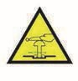

1. Установка монтажного шаблона на стене

Позиция расположения внутреннего блока должна позволять беспрепятственное отведение конденсата и подсоединение к наружному блоку. В случае лево/ правостороннего подведения дренажной трубки к внутреннему блоку или в случае если раструбное соединение Соединительный трубопровод должен подключаться к испарителю внутреннего блока посредством раструбного вальцованного соединения. 2. Прокладка труб При прокладке трубопроводов хладагента, дренажного шланга и кабелей дренажный шланг и межблочный кабель прокладываются совместно, располагаясь, соответственно, снизу и сверху относительно друг друга. Совместная прокладка силовых и коммуникационных кабелей запрещена. Дренажные трубы (особенно проходящие внутри помещения и блока) должны быть закрыты теплоизоляционным материалом.

3. Опрессовка контура азотом (подробное описание приводится в соответствующем разделе данной инструкции)

* После подключения соединительного трубопровода к испарителю выполните опрессовку контура испарителя азотом для выявления утечек.

Затем выполните подключение контура испарителя к 2-ходовому и 3-ходовому стопорным вентилям наружного блока. После чего опрессуйте контур хладагента азотом для выявления утечек. Подсоедините шланг, отходящий от манометрического коллектора, к сервисному порту стопорного вентиля наружного блока. Повышение давления в установке осуществляется ступенями, пока оно не достигнет целевой величины, на каждой ступени осуществляется контроль герметичности. Оставьте давление на уровне 3 МПа в течение 1 суток. Если давление не снижается, тестирование на утечки прошло успешно. Если в ходе выполнения перечисленных действий, давление снижается, это свидетельствует о наличии утечек. Опрессовка трассы кондиционера позволяет удостовериться в качестве соединений на вентилях, в местах вальцовки, пайки, по всей длине магистрали, а также проверить прочность соединений. При наличии падения давления проверьте все трубные соединения и элементы холодильного контура на наличие утечек на слух, с помощью мыльного пенного раствора или течеискателя. После обнаружения мест утечек устраните их пайкой или более плотным затягиванием гаек и проведите испытание на герметичность заново. После устранения утечек можно переходить к вакуумированию системы.

* После подключения соединительного трубопровода выполните проверку на наличие утечек на участках от стопорного вентиля наружного блока до внутреннего блока. Для выявления утечек опрессуйте контур хладагента азотом. Подсоедините шланг, отходящий от манометрического коллектора, к сервисному порту стопорного вентиля. Повышение давления в установке осуществляется ступенями, пока оно не достигнет целевой величины, на каждой ступени осуществляется контроль герметичности. Оставьте давление на уровне 3 МПа в течение 1 суток. Если давление не снижается, тестирование на утечки прошло успешно. Если в ходе выполнения перечисленных действий, давление снижается, это свидетельствует

**Руководство**

**по монтажу**

о наличии утечек. Опрессовка трассы кондиционера позволяет удостовериться в качестве соединений на вентилях, в местах вальцовки, пайки, по всей длине магистрали, а также проверить прочность соединений. При наличии падения давления проверьте все трубные соединения и элементы холодильного контура на наличие утечек на слух, с помощью мыльного пенного раствора или течеискателя.

После обнаружения мест утечек устраните их пайкой или более плотным затягиванием гаек и проведите испытание на герметичность заново После устранения утечек можно переходить к вакуумированию системы.

|  |
| --- |
| **Монтаж наружного блока** |

1. Установка и подключение Примечания:

а) В радиусе 3 м вокруг места установки блока не должно быть источников огня.

б) Выявите с помощью течеискателя наличие утечек хладагента. Проверку необходимо осуществлять снизу.

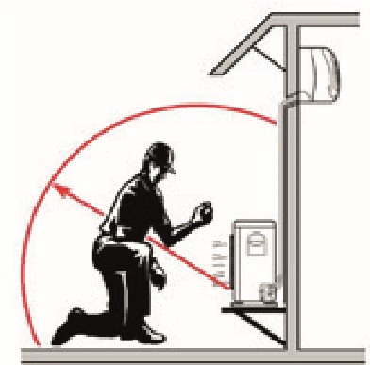

### Монтаж

Расположите наружный блок на фундаментном основании и надежно зафиксируйте его с помощью анкерных болтов. При установке блока на стене или поверхности крыши надежно закрепите опору во избежание падения или опрокидывания наружного блока из-за сильного ветра. Блок должен устанавливаться горизонтально.

**Подсоединение трубопроводов хладагента** При соединении труб отцентруйте их, заверните накидную гайку вручную на несколько оборотов, а затем затяните с помощью двух гаечных ключей. Крутящий момент при затяжке должен соответствовать допустимым значениям. Чрезмерное усилие затяжки может привести к разрушению соединительных элементов трубопровода и утечке хладагента.

### Вакуумирование

Для работ по вакуумированию, удалению неконденсирующихся примесей и осушке холодильного контура следует использовать вакуумный насос, способный после 5 минут работы обеспечить падение давления 65 Па, и цифровой вакуумметр. Вакуумирование контура осуществляется в течение часа после достижения разрежения 650 Па. После окончания вакуумирования оставьте систему под вакуумом в течение часа, а затем проверьте, не повышается ли давление, т.е. не теряется ли вакуум. Повышение давлениея в системе свидетельствует о наличии влаги в контуре или утечках. Проведите проверку системы, устраните утечки и удалите влагу, а затем опять выполните вакуумирование. В случае отсутствия утечек откройте 2-ходовой и 3-ходовой стопорные вентили наружного блока.

**Руководство**

**по монтажу**

### Выявление утечек

Проверка соединений труб наружного блока на предмет утечек выполняется путем использования мыльного раствори или течеискателя.

|  |
| --- |
| **Проверки после завершения монтажа и пробный пуск** |

### Проверки после завершения монтажа

|  |  |
| --- | --- |
| **Требует проверки** | **Последствия неправильной установки** |
| Надежно ли зафиксирован блок на монтажной позиции | Падение блока, повышенные вибрация и шум работы |
| Отсутствуют ли утечки хладагента | Снижение хладо-/теплопроизводительности системы |
| Теплоизолирован ли правильно трубопровода хладагента | Образование конденсата, просачивание воды |
| Беспрепятственно ли отводится конденсат из дренажного поддона | Образование конденсата, просачивание воды |
| Силовое питание соответствует паспортным данным | Сбой работы, выход из строя компонентов |
| Правильно ли подключены электрические кабели | Сбой работы, выход из строя компонентов |
| Правильно ли выполнено заземление | Токовые утечки, поражение электрическим током |
| Соответствуют ли тип и характеристики кабеля требованиям нормативных документов | Сбой работы, выход из строя компонентов |
| Наличие препятствий на входе/выходе воздуха внутреннего/наружного блока | Снижение хладо-/теплопроизводительности системы |
| Сделана ли запись о длине трассы и величине заправки хладагента | Неизвестна величина заправки хладагента |

### Пробный пуск

1. Подготовка
   * До окончания электромонтажных работ и проверки системы на утечки, выполненной квалифицированными специалистами, подавать питание на подключаемый блок нельзя.
   * Удостоверьтесь в правильности подключения кабелей. Плотно фиксируйте провода к контактам клеммного блока.
   * Убедитесь, что 2-ходовой и 3-ходовой стопорные вентили открыты.
   * Все посторонние частицы (металлическая стружка, внешняя пыль, влага и инородные предметы) должны быть удалены из контура блока.
2. Процедура тестирования
   * Включите электропитание и нажмите кнопку “Вкл/Выкл” на пульте дистанционного управления, после чего кондиционер начнет работать.
   * Выберите режим работы: охлаждение, нагрев, вентиляция. Удостоверьтесь, что кондиционер работает в штатном режиме.

**Руководство**

**по монтажу**

**Перемещение блока на другую**

**монтажную позицию**

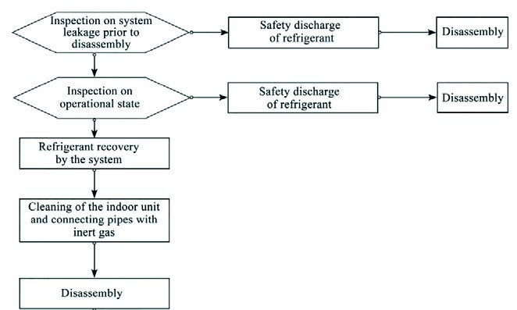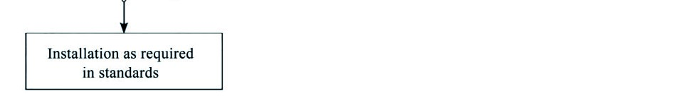

Проверка системы на

утечки перед демонтажом

Безопасная эвакуация

хладагента

Безопасная эвакуация

хладагента

Демонтаж

Демонтаж

Регенерация

хладагента

Проверка условий

работы

Провдувка испарителя

и подсоединенного

трубопровода азотом

Демонтаж

Демонтаж

Установка в соответствии

с требованиями

и нормативами

**ПРИМЕЧАНИЕ**

В случае перемещения кондиционера

на другую позицию отрежьте соединения

газовой и жидкостной труб к внутреннему

блоку при помощи трубореза. Дальнейшее

подсоединение выполняется только после

повторной развальцовки (аналогично для

наружного блока).

**Инструкции по обслуживанию**

**Меры предосторожности при сервисном обслуживании**

### Меры предосторожности

* В случае неисправностей, требующих сварки холодильных трубопроводов или компонентов системы на R32, запрещено проводить техническое обслуживание и ремонт на месте установки.
* При неисправностях, подразумевающих гибочные работы и капитальный демонтаж теплообменника, например, разборку конденсатора, замену рамы наружного блока, осмотр и техническое обслуживание на месте установки проводить нельзя.
* При необходимости замены компрессора или других частей и компонентов холодильного контура техническое обслуживание месте установки проводить нельзя.
* При возникновении неисправностей, не требующих работ с хладагентом, вскрытия трубопроводов и аппаратов холодильного контура, допускается проведение обслуживания на месте монтажа: в том числе разрешено выполнять очистку холодильной системы, не требующую разборки и пайки элементов контура.
* В случае необходимости замены газового/ жидкостного трубопровода отрежьте соединения газовой и жидкостной труб к испарителю внутреннего блока при помощи трубореза. Последующее подсоединение выполняется только после повторной развальцовки (аналогично для наружного блока).

### Требования к квалификации специалистов Сервисной службы

* Операторы и обслуживающий персонал, допущенные к работе с холодильным контуром, должны иметь сертификаты и дипломы, выданные профильными институтами и подтверждающими, что специалисты имеют достаточную квалификацию для работы с системами кондиционирования, в том числе для выполнения безопасной утилизации хладагентов в соответствии с законодательством.

**Руководство**

**по монтажу**

* Обслуживание и ремонт оборудования должны выполняться квалифицированными специалистами в соответствии с инструкциями и рекомендациями производителя, а также национальным законодательством, стандартами и нормативами. Специалисты должны иметь соответствующий квалификационный аттестат для работы с воспламеняющимися хладагентами.

### Проверка зоны обслуживания

* Перед началом работы удостоверьтесь, что не произошло утечки хладагента в помещение.
* Площадь помещения, в котором проводятся работы по сервисному обслуживанию, определяется в соответствии с идентификационной табличкой блока.
* Во время выполнения работ по обслуживанию кондиционера должна осуществляться непрерывная вентиляция.
* Внутри помещения в зоне обслуживания не должно быть открытого пламени и источников тепла, температура которых превышает 548 оС и которые могут спровоцировать возгорание.
* Во время обслуживания телефоны и электронные устройства, способные вызвать электростатический разряд, должны быть выключены.
* Зона обслуживания должна быть оснащена сухим порошковым или углекислым огнетушителем, расположенным в пределах досягаемости.

### Требования к зоне обслуживания

* В зоне обслуживания необходимо организовать вентиляцию с подпором. Поверхность площадки должна быть ровной. Обустройство зоны обслуживания в подвальных помещениях недопустимо.
* Зона, выделенная под пайку, должна быть отделена от остального пространства помещения, предназначенного для сервисного обслуживания, и четко обозначена. Между этими двумя зонами должно быть соблюдено безопасное расстояние.
* В месте обслуживания необходимо установить вентиляторы. Вытяжные, потолочные, напольные вентиляторы, а также выделенный вытяжной воздуховод могут применяться для вентиляции помещения и организации равномерного удаления воздуха для предотвращения скопления газа хладагента.
* Необходимо оборудовать помещение устройством обнаружения утечки воспламеняющихся хладагентов с соответствующей системой управления. Перед проведением работ по техническому обслуживанию следует проверить наличие и работоспособность данного оборудования.
* Необходимо использовать инструменты и приспособления, предназначенные специально для работы с R32. Применять инструменты (манометрический коллектор, заправочный шланг, детектор утечки газа, обратный клапан, заправочнаую станцию, акуумметр, устройство для регенерации хладагента), предназначенные для других хладагентов, запрещено. Несоблюдение данного требования может привести к смешиванию масел и/или хладагентов и попаданию влаги в систему и, как следствию, ухудшению свойств хладагента R32.
* Сетевой рубильник (взрывозащищенное исполнение) должен располагаться снаружи зоны сервисного обслуживания.
* Баллоны с азотом, ацетиленом и кислородом должны размещаться отдельно. Расстояние между перечисленными выше баллонами и рабочей зоной с открытым пламенем должно составлять не менее 6 метров. Для ацетиленовых баллонов необходимо предусмотреть обратный клапан. Цвет баллонов для ацетилена и кислорода должен соответствовать международным требованиям.
* В зоне обслуживания необходимо установить предупреждающий знак, запрещающий использование огня.
* Необходимо разместить в пределах досягаемости огнетушители, подходящие для электрических приборов, например, сухой порошковый или углекислый огнетушитель.

**Руководство**

**по монтажу**

* Вентиляторы и другое электрооборудование в зоне обслуживания должны быть соответствующим образом установлены и закреплены. Использование временных проводов и розеток в зоне сервисного обслуживания недопустимо.

### Методы обнаружения утечек

* Среда, в которой проводится проверка на утечки хладагента, должна быть свободна от потенциальных источников воспламенения.
* Обнаружение утечек с помощью галогенной лампы (или любого другого детектора с открытым пламенем) недопустимо.
* Выявление утечек для систем, заправленных воспламеняющимися хладагентами, рекомендуется выполнять с помощью электронного детектора утечек. В среде, в которой прибор калибруется, не должен присутствовать хладагент. Удостоверьтесь, что оборудование для обнаружения утечек не может вызвать возгорание и подходит для работы с определяемым хладагентом.
* Детектор утечки калибруется в процентном содержании определяемого хладагента (нижний концентрационный предел распространения пламени НКПР), уставка выставляется на срабатывание при определенной концентрации газа (25 % максимум).
* Растворы, используемые для обнаружения утечек, должны подходить для большинства хладагентов. Хлорсодержащие растворители использовать не рекомендуется во избежание химической реакции между хлором и хладагентом и коррозии медных трубопроводов.
* В случае подозрения на наличие утечки источник открытого пламени должен быть удален с монтажной площадки или потушен.
* В случае, если требуется произвести пайку места утечки, хладагент должен быть эвакуирован или откачан в сосуд, находящийся на максимальном удалении от места утечки, и изолирован стопорным вентилем. Пайка (до начала и в процессе) должна осуществляться в присутствии азота.

### Инструкции по безопасности

* В зоне обслуживания необходимо организовать вентиляцию с подпором, нельзя закрывать все двери и окна.
* Любые операции с открытым огнем, в том числе сварка и курение, недопустимы. Пользоваться телефонами нельзя. Приготовление пищи с применением открытого огня не допускается, данная информация должна быть доведена до сведения пользователей оборудования.
* Во время технического обслуживания в засушливый сезон, когда относительная влажность составляет менее 40%, должны быть приняты меры по защите от электростатических зарядов, в том числе включающие использование одежды из хлопка и хлопчатобумажных перчаток.
* В случае обнаружения в ходе технического обслуживания утечки воспламеняющегося хладагента должна быть незамедлительно задействована принудительная вентиляция, а источник утечки устранен.
* При неисправностях, подразумевающих демонтаж холодильного контура, блок должен быть доставлен к месту обслуживания. Проводить пайку трубопровода хладагента на месте монтажа нельзя.
* Система кондиционирования должна быть надежно заземлена во время проведения сервисного обслуживания.
* Объем хладагента, заправленного в баллоны, не может превышать указанного значения. При транспортировке, а также размещении на монтажной или сервисной площадке баллоны с хладагентом должны закрепляться вертикально и храниться вдали от источников тепла, искрения и электрических приборов.

**Техническое обслуживание компонентов**

### Требования к техническому обслуживанию

* Перед проведением работ выполните продувку контура сухим азотом. Затем выполните вакуумирование наружного блока. Продолжительность вакуумирования должна составлять не менее 30 минут. Продувка осуществляется подачей азота под давлением 1,5~2,0 МПа (30 секунд~1 минута) для выявления проблем. Техническое обслуживание холодильной установки допустимо только после полного удаления из контура остатков хладагента.

**Руководство**

**по монтажу**

* Во время использования инструментов, в том числе заправочной станции, нельзя допускать смешение хладагентов разного типа. Суммарная длина трассы должна быть максимально сокращена насколько это возможно, чтобы снизить содержание хладагента.
* Баллоны с хладагентом должны храниться в вертикальном положении и быть надежно зафиксированы.
* Перед выполнением заправки система должна быть заземлена.
* Тип и объем заправленного хладагента должен соответствовать данным, указанным на шильде блока. Избыточная заправка недопустима.
* После выполнения обслуживания система должна быть надежно загерметизирована.
* В процессе выполнения работ по обслуживанию системы следует предотвратить нарушение или снижение исходного класса безопасности системы.

**Техническое обслуживание электрических**

### компонентов

* Демонтаж электрических компонентов во время обслуживания проводится после проверки системы на утечки хладагента специальным детектором, предназначенным для определяемого хладагента.
* После завершения обслуживания устройства защиты должны быть установлены на место, они не могут быть демонтированы или удалены.
* В случае обслуживания герметично закрытых компонентов перед открытием уплотнительной крышки кондиционер должен быть обесточен. При необходимости подачи питания следует обеспечить непрерывный мониторинг утечек в наиболее опасных местах, чтобы снизить возможные риски.
* При обслуживании электрических компонентов замена шкафа не влияет на уровень защиты.
* После завершения процедуры обслуживания удостоверьтесь, что герметичность не нарушена и уплотнительные материалы не потеряли из-за старения своих свойств, гарантирующих защиту от проникновения горючих газов. Только рекомендуемые изготовителем кондиционера запчасти могут быть использованы для замены

### Техническое обслуживание искробезопасных компонентов

Искробезопасными компонентами считаются компоненты, способные непрерывно работать в присутствии горючих газов без возникновения проблем.

* Перед выполнением любых работ по обслуживанию проверьте систему на наличие утечек и надежность заземления кондиционера.
* Если допустимое напряжение или сила тока могут быть превышены во время проведения сервисных работ, нельзя дополнительно устанавливать в цепи катушку индуктивности или конденсатор.
* Только рекомендуемые изготовителем кондиционера запчасти могут быть использованы для замены, несоблюдение данного требования может привести к пожару в случае утечки хладагента.
* Если во время проведения сервисных работ не требуется выполнять обслуживание трубопроводов хладагента, их следует надежно защитить от повреждения и ,соответственно, появления утечек.
* После завершения работ по обслуживанию и до момента пробного запуска кондиционер должен быть проверен на утечки детектором или соответствующим раствором, также необходимо удостовериться в надежности заземления. Запуск системы допустим только при условии отсутствия утечек и при надежном заземлении.

### Техническое обслуживание искробезопасных компонентов

Эвакуация и вакуумирование

Обслуживание и другие операции с холодильным контуром производятся в соответствии с обычными процедурами. Однако следует учитывать, что хладагента R32 является слабовоспламеняющимся.

Итак, требуется выполнять:

**Руководство**

**по монтажу**

* Откачку хладагента;
* Очистку трубопроводов инертным газом;
* Вакуумирование;
* Повторную очистку трубопроводов инертным газом;
* Резку или пайку трубопроводов.

Хладагент должен быть эвакуирован в соответствующий баллон. Для обеспечения безопасности необходимо выполнить продувку системы азотом (газообразный азот особой частоты, 1 сорт). Вероятно, описанную выше процедуру будет необходимо повторить несколько раз. Сжатый воздух или кислород нельзя использовать для продувки.

В процессе продувки азот подается в систему, находящуюся под вакуумом, доводя давление в контуре до рабочего значения.

Впоследствии азот сбрасывается в атмосферу. Затем система может быть вакуумирована. Описанные выше шаги повторяются, пока хладагент полностью не удаляется из системы. Последняя партия азота, поданная в систему, сбрасывается в атмосферу. Описанная выше процедура необходима в случае пайки трубопроводов.

Следует удостовериться, что рядом с вакуумным насосом нет источника пламени и что в зоне обслуживания организована вентиляция с подпором.

### Пайка

* В зоне обслуживания необходимо организовать вентиляцию с подпором. После завершения работ по сервисному обслуживанию необходимо выполнить вакуумирование контура кондиционера в соответствии с приведенными выше рекомендациями, хладагент может быть откачан на сторону наружного блока.
* Перед пайкой наружного блока следует удостовериться, что хладагент из наружного блока полностью удален. Выполнены его эвакуация и очистка.
* Ни при каких обстоятельствах трубопроводы хладагента не могут быть обрезаны с помощью сварочного пистолета. Разборка трубопроводов должна выполняться с помощью трубореза, работы по разборке следует проводить рядом с вентиляционными отверстиями.

### Процедура заправки хладагента

Следующие требования добавлены к обычной методике, принятой при обслуживании холодильных систем:

* Во время использования инструментов, в том числе заправочной станции, следует предотвратить смешение хладагентов разного типа. Суммарная длина трассы должна быть максимально сокращена, чтобы снизить объем заправки хладагента.
* Баллоны с хладагентом должны храниться в вертикальном положении и быть надежно зафиксированы.
* Перед выполнением заправки система должна быть заземлена.
* После заправки системы на блок должна быть наклеена этикетка с указанием объема заправленного хладагента.
* Избыточная заправка недопустима.

Хладагент следует заправлять медленно.

* В случае обнаружения утечки заправку хладагента проводить нельзя до устранения проблемы.
* Во время заправки количество хладагента измеряется с помощью электронных или пружинных весов. Соединительный шланг между баллоном с хладагентом и зарядной станцией не должен быть натянут. Несоблюдение данного требования может привести к снижению точности измерения из-за сужения шланга.

Требования к месту хранения хладагента:

* Баллоны с хладагентом должны храниться при температуре окружающей среды в диапазоне -10~50°. Место хранения должно быть обеспечено вентиляцией с подпором, также следует предусмотреть соответствующие предупреждающие надписи.
* Инструменты, предназначенные для операций с хладагентом, должны храниться и использоваться отдельно. Инструменты нельзя использовать для хладагентов разного типа.

### Утилизация и сдача в отходы

Демонтировать кондиционер перед утилизацией и сдачей в отходы должны специалисты, знающие действующие нормативы и правила в отношении данного оборудования. Хладагент рекомендуется направлять на регенерацию. В случае его дальнейшего использования необходимо выполнить анализ пробы хладагента и масла.

**Руководство**

**по монтажу**

1. Оборудование и порядок его эксплуатации должны быть хорошо изучены;
2. Электропитание должно быть отключено; 3. Проверьте следующее перед утилизацией:
   * Устройства должны быть удобными и подходить для работы с баллоном хладагента (при необходи мости);
   * Все личные средства защиты должны быть в наличии, и их следует использовать надлежащим образом;
   * Процедура регенерации должна выполняться квалифицированным персоналом;
   * Станция регенерации и баллоны должны отвечать требованиям соответствующих стандартов;
3. Система кондиционирования должна быть вакуумирована, если это возможно;
4. В случае невозможности достичь предустановленного уровня вакуума. вакуумирование следует осуществлять с разных точек, чтобы откачать хладагент в каждой части системы;
5. Перед запуском станции регенерации удостоверьтесь, что емкости баллонов достаточно для эвакуируемого хладагента;
6. Станция регенерации должна запускаться и работать согласно инструкции по эксплуатации завода-изготовителя;
7. Баллоны нельзя заправлять полностью (объем заправленного хладагента не должен превышать 80% от вместимости баллона)
8. Максимальное рабочее давление баллонов не может быть превышено даже на короткий период;
9. После завершения заправки, баллон и оборудование должны быть быстро эвакуированы, а все стопорные вентили на оборудовании должны быть закрыты;
10. До очистки и выполнения анализа восстановленный хладагент нельзя заправлять в другую холодильную систему.

|  |
| --- |
| **ПРИМЕЧАНИЕ** |
| После завершения демонтажа и эвакуации хладагента кондиционер должен быть промаркирован соответствующим образом (с указанием даты и подписью). Маркировка на блоке также должна содержать информацию о заправке контура слабовоспламеняющимся хладагентом. |

### Регенерация хладагента

* Во время технического обслуживания или в процессе утилизации оборудования хладагент, заправленный в контур, должен быть эвакуирован. Рекомендуется провести его тщательную очистку.
* Хладагент можно откачивать только в специальный баллон для сбора хладагента, емкость которого соответствует объему заправки системы. Каждый используемый баллон должен быть предназначен только для определенного восстанавливаемого хладагента и промаркирован соответствующим образом. Баллоны должны быть оборудованы клапанами сброса давления и стопорными вентилями. Пустой баллон необходимо вакуумировать перед использованием и желательно хранить при нормальной температуре.
* К станции регенерации должна быть приложена инструкция по эксплуатации, облегчающая поиск информации. Станция регенерации должна подходить для работы с воспламеняющимся хладагентом. Должно быть предусмотрено взвешивающее устройство с сертификатом о калибровке. Со шлангами должны использоваться съемные герметичные соединения. В целях предотвращения пожара в случае утечки хладагента перед использованием станции регенерации осуществляется проверка ее работоспособности и правильности обслуживания, а также герметичности всех электрических компонентов устройства. Если у Вас возникли сомнения, проконсультируйтесь с производителем.

**Руководство**

**по монтажу**

* Восстановленный хладагент должен быть доставлен обратно на завод в соответствующих баллонах с приложенными инструкциями по транспортировке. Смешение хладагентов разного типа в станции регенерации (особенно баллонах) недопустимо.
* Во время транспортировки отсек, в которой загружаются кондиционеры на воспламеняющемся хладагенте, не может быть закрыт герметично. В автомобиле, предназначенном для транспортировки, должно быть установлено устройство защиты от электростатических зарядов. Во время транспортировки, погрузки и разгрузки кондиционеров должны быть приняты необходимые меры по защите блоков от повреждений.
* При демонтаже компрессора или очистке компрессорного масла следует выполнить вакуумирование компрессора до необходимого уровня для гарантированного удаления остатков воспламеняющегося хладагента из смазочного масла. Вакуумирование должно быть выполнено до отправки компрессора производителю. Процесс вакуумирования можно ускорить путем подогрева картера компрессора. Следует обеспечить безопасность слива масла из системы.

**Монтажная схема соединения наружного**

## и внутреннего блоков

Система предназначена для работы на хладагенте R32.

Монтажные инструкции для внутренних блоков приведены в руководстве по монтажу, входящему в комплект поставки оборудования (схема относится к настенному внутреннему блоку).

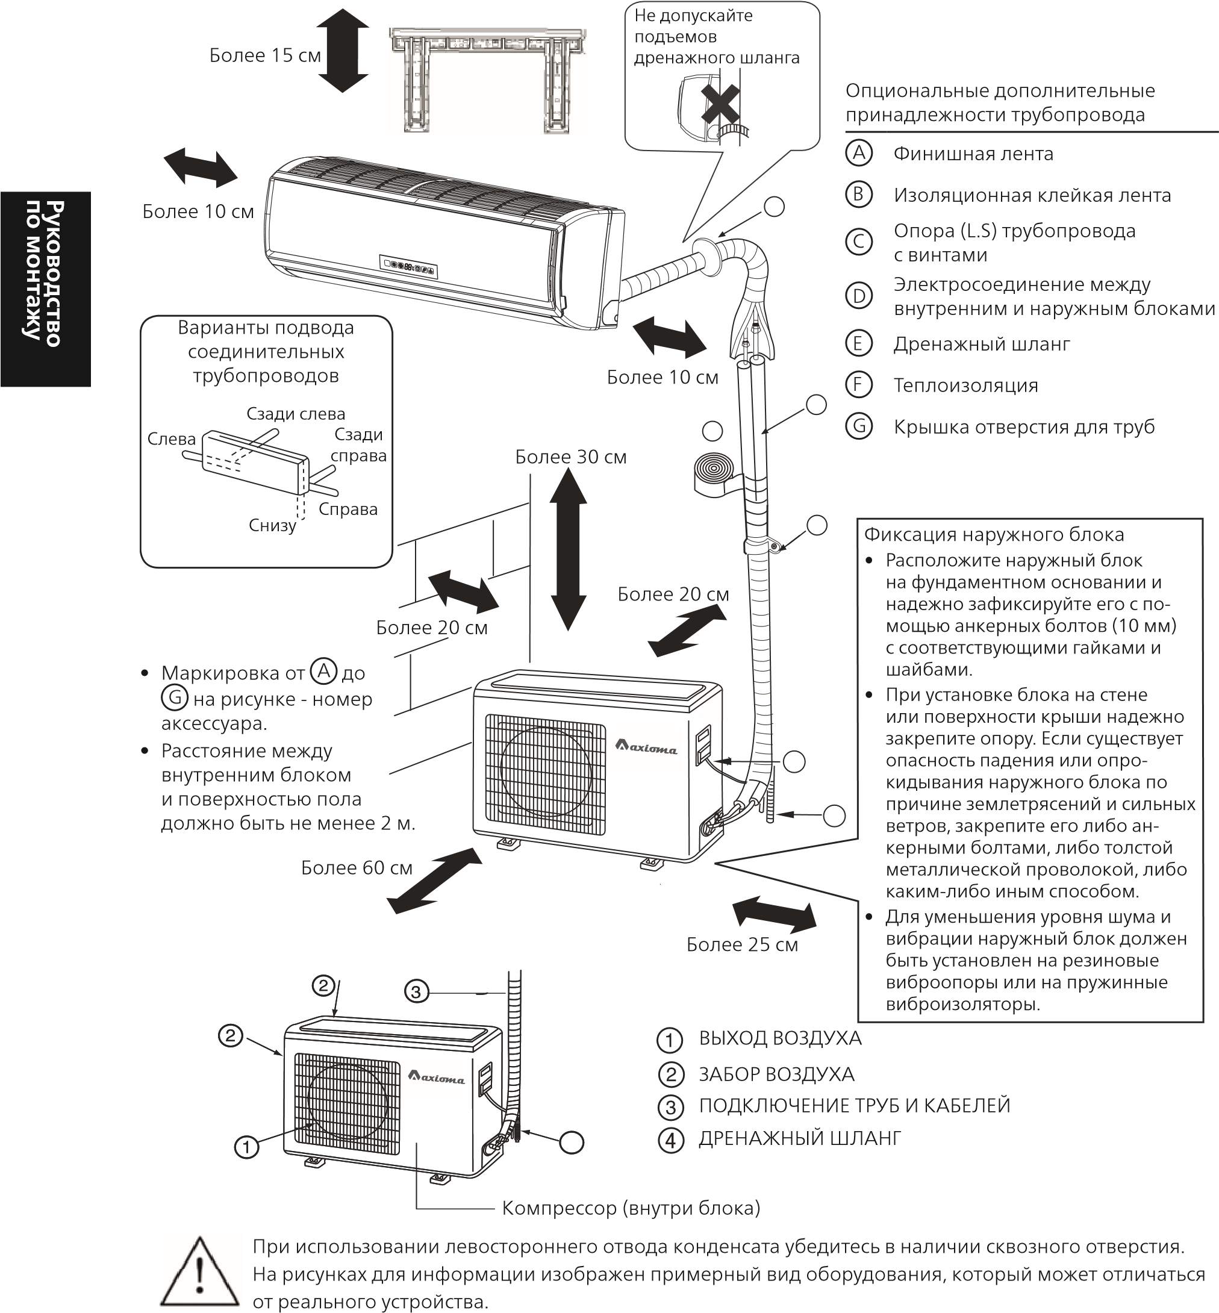

## Инструкции по технике безопасности

**Внимательное прочтение и соблюдение нижеприведенных правил является гарантией безопасной и корректной работы кондиционера.**

Приведенные ниже меры предосторожности подразделяются на три категории и подлежат неукоснительному исполнению.

**ВНИМАНИЕ!** Н есоблюдение данных правил может привести к смерти и серьезным травмам обслуживающего персонала.

**ПРЕДУПРЕЖДЕНИЕ!** Н есоблюдение данных правил может нанести вред здоровью,

привести к поломке оборудования и иметь серьезные последствия.

|  |  |
| --- | --- |
| **ВНИМАНИЕ** | |
| * В случае возникновения аномальных явлений (искрения, появления запаха дыма и т.д.) немедлен но выключите электропитание блока и свяжитесь с поставщиком оборудования для получения дальнейших инструкций.   Выключите  питание  Откройте окно и как следует проветрите помещение. Дальнейшая эксплуатация может привести к выходу из строя, поражению электрическим током и возгоранию.   * После длительной эксплуатации кондиционера его опорное основание нуждается в тщательном осмотре с целью выявления возможных повреждений. | Разрушение опорного основания может привести к падению блока и, как следствие, к несчастным случаям.   * Не снимайте защитную решетку вентилятора наружного блока. Отсутствие защитной решетки может привести к травмам обслуживающего персонала. * Обслуживание и ремонт оборудования должны осуществляться авторизованными дилерами. Обслуживание агрегата неквалифицированным персоналом может привести к протечкам воды, поражению электрическим током и возгоранию оборудования. |

**РЕКОМЕНДАЦИИ:** Соблюдение данных требований необходимо для корректной работы агрегата.

**Руководство**

**по монтажу**

|  |  |
| --- | --- |
| **Используемые в инструкции обозначения** | |
|  | Знак предупреждает о действиях, которые рекомендуется не совершать. |
|  | Знак обозначает инструкции и предписания, которым необходимо строго следовать. |
|  | Знак указывает на необходимость заземления. |
|  | Знак предупреждает о возможности поражения электрическим током (данный символ присутствует на идентификационной таблице блока). |

После ознакомления с инструкцией ее следует передать пользователю. Данное руководство должно храниться в непосредственной близости от агрегата, чтобы в случае необходимости выполнения работ по ремонту или переустановке блока обслуживающий персонал всегда мог обратиться к нему.

В случае передачи блока новому пользователю данное руководство должно передаваться вместе с агрегатом. Удостоверьтесь, что приведенные ниже меры предосторожности неукоснительно соблюдаются.

|  |  |
| --- | --- |
| **ВНИМАНИЕ** | |
| • Все работы по установке оборудования должны производиться квалифицированным персоналом. Некорректная установка агрегата может привести к утечкам воды, поражению электрическим током и возгоранию оборудования. | • Оборудование должно устанавливаться в строгом соответствии с данной инструкцией. Ошибки в процессе установки могут привести к поражнеию электрическим током, утечкам и риску взрыва. |

|  |  |
| --- | --- |
| **ВНИМАНИЕ** | |
| * Запрещается вставать, сидеть или класть какие-либо предметы на наружный блок. Падение людей и предметов с наружного блока может привести к несчастным случаям. * Не прикасайтесь к агрегату влажными руками. В противном случае существует риск поражения электрическим током. * Используйте предохранители соответствующего номинала и только во взрывозащищенном исполнении. Замена предохранителей какими-либо другими устройствами и проводами может привести к поломке оборудования и его возгоранию. * Дренажный трубопровод должен обеспечивать надлежащий отвод конденсата. В противном случае возможны протечки воды. * Установите автоматический выключатель с защитой от токовых утечек Несоблюдение данного требования может привести к поражению электрическим током. * Кондиционер не должен устанавливаться в средах, содержащих легковоспламеняющиеся газы, поскольку монтаж системы в подобных местах может привести к возгоранию. | Установка кондиционера должна производиться авторизованными дилерами. Монтаж агрегата неквалифицированным персоналом может привести к утечкам, поражению электрическим током и возгоранию оборудования.   * Меры по выявлению, предотвращению и устранению утечек хладагента должны производиться авторизованными дилерами. В случае установки кондиционера в помещении малой площади необходимо строго соблюдать соответствующие меры предосторожности по выявлению утечек во избежание несчастных случаев. * Демонтаж или повторная установка кондиционера должны производиться авторизованными дилерами. Обслуживание агрегата   неквалифицированным персоналом может привести к утечкам, поражению электрическим током и возгоранию оборудования.   * Предусмотрите наличие заземляющего провода. Заземляющий провод не должен подключаться к фреоновым, дренажным трубопроводам, телефонным кабелям и молниеотводам.   Неправильно выполненное Заземление заземление может привести к поражению электрическим током. |

**Руководство**

**по монтажу**

|  |  |
| --- | --- |
| **ВНИМАНИЕ** | |
| * Не прикасайтесь к ребрам теплообменника незащищенными руками. Острые края ребер могут стать причиной порезов. * В случае утечки хладагента помещение необходимо проветрить. Внимание: контакт хладагента с нагревательными приборами может привести к выделению токсичного газа, возгоранию или взрыву. * Не пытайтесь блокировать или изменить настройки устройств защиты кондиционера. Блокировка устройств защиты, таких как реле давления, термопредохранитель или использование запасных частей, не получивших одобрения дилеров и специалистов, могут привести к пожару или взрыву. | * При установке блока в небольших помещениях убедитесь, что концентрация хладагента в воздухе помещения в случае утечки не будет превышать ПДК. Пары хладагента вытесняют воздух из помещения, что может привести к недостатку кислорода. За подробной информацией обратитесь к поставщику. * В случае возникновения необходимости перемещения блока обращайтесь к дилеру или специалисту.   Монтаж, выполненный  неквалифицированным персоналом, может привести к протечкам воды, поражению электрическим током и возгоранию. |

|  |  |
| --- | --- |
| * Устанавливайте блок на плоскую прочную поверхность, способную выдержать вес агрегата. В противном случае возможно опрокидывание агрегата и, как следствие, его повреждение и риск возникновения несчастных случаев. * Используйте кабели указанных в спецификации сечений и типа. Убедитесь в надежности всех электроподключений и плотном зажиме контактов в клеммных разъемах - необходимо исключить внешнее воздействие на клеммы. Отхождение или ослабление контактов может привести к перегреву и возгоранию оборудования. * Если место установки подвержено землетрясениям, сильным порывам ветра или ураганам, необходимо принять дополнительные меры по защите оборудования. Отсутствие защитных мер может привести к опрокидыванию агрегата. * Не производите самостоятельно никаких работ по изменению или модификации оборудования. В случае возникновения проб лем обращайтесь к дилеру. Некорректное обслуживание и ремонт агрегата могут привести к поражению электрическим током, короткому замыканию, утечкам воды, риску возгорания и поломке оборудования. | * Все электроподключения должны осуществляться согласно местным и национальным стандартам, а также в строгом соответствии с данной инструкцией. Агрегат должен иметь независимый силовой контур.   Некорректные электроподключения или подключение к сети, рассчитанной на меньшую мощность, могут привести к поражению электрическим током и взрыву.   * Разводка электропроводов не должна мешать надежному креплению крышки блока управления. Ненадежная фиксация крышки блока управления может привести к попаданию пыли и/ или воды в электрическую секцию блока и, соответственно, к поражению электрическим током, возгоранию. * Для заправки кондиционера, выполняемой при его монтаже, переустановке или ремонте, можно использовать только тот хладагент, который указан на шильде наружного блока, т.е. R32.   Применение других хладагентов может привести к нанесению вреда здоровью человека, а также к неисправностям и выходу кондиционера из строя. |

**Руководство**

**по монтажу**

|  |  |
| --- | --- |
| * Кондиционер не предназначен для использования детьми и людьми с ограниченными возможностями, в том числе сенсорными и умственными, а также лицами, не обладающими достаточным опытом или знаниями. В последнем случае необходимо провести соответствующее обучение по эксплуатации и инструктаж под наблюдением лица, ответственного за технику безопасности. * Детям запрещается играть с кондиционером. Необходимо присматривать за детьми, чтобы не допустить этого. | * После завершения сервисных работ проверьте систему на отсутствие утечек хладагента.   В случае утечки хладагента в помещении его контакт с нагревательными приборами, таким как калорифер, плита или электрогриль, можеьт привести к выделению токсичного газа, возгоранию или взрыву.   * Используйте оригинальные аксессуары и запасные части при установке оборудования. В противном случае возможен риск поражения электрическим током, образование протечек воды, задымление и возгорание. |

**Руководство**

**по монтажу**

|  |  |  |  |
| --- | --- | --- | --- |
| **Меры предосторожности при работе с оборудованием на хладагенте R32** | | | |
| **ПРЕДОСТЕРЕЖЕНИЕ!** | | | |
| Никогда не используйте трубы, бывшие вупотреблении.   * Хлорсодержащие загрязняющие примеси, которые присутствуют в остатках масла и хладагента от прежней холодильной системы, приводят к ухудшению свойств синтетического масла для R32. * Хладагент R32 является хладагентом высокого давления - его использование в старом фреонопроводе может привести к разрыву труб.   Внутренняя и внешняя поверхности труб должны быть свободны от окислов, серы, металлической стружки, пыли, масла, влаги и других загрязняющих веществ.   * Попадание грязи или воды в холодильный контур ведёт к загрязне- нию масла и выходу из строя компрессора. | | Следует использовать вакуумный насос с обратным клапаном.   * Для предотвращения попадания смазочного масла из насоса в контур холодильной установки и, как следствие, закисания холодиль- ного масла, насос должен быть оснащен обратным клапаном.   Необходимо использовать инструменты и приспособления, предназна- ченные специально для работы с R32. Применять инструменты (манометрический коллектор, заправочный шланг, детектор утечки газа, обратный клапан, заправочную станцию, вакуумметр, устройство для регенерации хладагента), предназначенные для других хладагентов, запрещено.   * Несоблюдение данного требования может привести к смешиванию масел и/или хладагентов и попаданию влаги в систему и, как следствию, ухудшению свойств хладагента R32. * Отсутствие хлора в составе хладагента R32 является причиной невозможности использования детекторов утечки, предназначенных для хлорсодержащих хладагентов. | |
| **ПРЕДОСТЕРЕЖЕНИЕ!** | | | |
| Во время проведения монтажных работ трубы необходимо хранить в помещении. Концевые отверстия труб должны оставаться загерметизированными до момента пайки. Колена, соединения должны храниться в пластиковых пакетах.   * Попадание грязи, пыли или воды в холодильный контур ведёт к ухудшению свойств масла и возможному выходу из строя компрессора.   Используйте небольшое количество синтетического, полиэфирного или алкилбензольного масла для нанесения на накидные гайки и фланцеые соединения.   * Попадание минерального масла в контур приводит к ухудшению свойств холодильного масла для R32. | | Заправка R32 должна производиться только в жидкой фазе   * Заправка хладагента R32 в газовой фазе приведет к изменению состава хладагента в заправочном баллоне и снижению производительности системы кондиционирования.   Не используйте заправочный баллон.   * Применение заправочного баллона приводит к изменению состава хладагента и снижению производительности системы.   Необходимо проявлять осторожность при использовании инструментов   * Попадание грязи, пыли или воды в холодильный контур ведёт к ухудшению свойств холодильного масла.   Данная система предназначена для работы только на хладагенте R3.2   * Использование другого хладагента (напри-мер, R22) приводит к ухудшению свойств R32. | |

|  |  |
| --- | --- |
| **ПРЕДОСТЕРЕЖЕНИЕ!** | |
| Кондиционер нельзя устанавливать в местах, где есть опасность утечки воспламеняющегося газа.   * Несоблюдение данного требования может привести к пожару.   Не используйте кондиционер для не предусмотренных производителем целей. Например, для охлаждения пищевых продуктов, растений, животных или художественных произведений.   * Несоблюдение данного требования может привести к порче или ухудшению состояния объекта. * Не используйте кондиционер в условиях нестандартной окружающей среды. | При установке кондиционера в медицинских учреждениях примите необходимые меры для снижения уровня шума.   * Высокочастотное медицинское оборудование может являться источником помех, препятствующих нормальному функционированию кондиционера или же сам кондиционер может нарушать нормальную работу медицинского оборудования.   Не располагайте под кондиционером вещи, которые могут быть испорчены влагой.   * При уровне влажности выше 80% или засорении дренажной системы из внутреннего блока может капать вода. * Для предотвращения капежа воды из наружного блока рекомендуется подключить блок к централизованной дренажной системе. |

### Проверки перед выполнением монтажа блока

**Руководство**

**по монтажу**

|  |  |
| --- | --- |
| • Эксплуатация кондиционера в зонах с повышенным содержанием в воздухе пара, масляного тумана, паров кислот, щелочных растворителей или специализированных аэрозолей может привести к ухудшению эксплуатационных характеристик или выходу из строя системы кондиционирования, а также увеличивает риск поражения электрическим током и возгорания. | • Присутствие в воздухе органических растворителей, коррозирующих газов (сернистые соединения, аммиак, кислоты) приводит к коррозии, что может стать причиной утечки воды или хладагента. |

### Перед установкой (перемещением) блока или выполнением электроподключения

**Руководство**

**по монтажу**

|  |  |
| --- | --- |
| **ПРЕДОСТЕРЕЖЕНИЕ!** | |
| Кондиционер должен быть заземлен.   * Заземляющий кабель не должен подключаться к фреоновым, дренажным трубопроводам, телефонным кабелям и молниеотводам. Некорректное подключение может привести к поражению электрическим током, помехам, повреждению блока или возгоранию.   Убедитесь, что провода не натянуты.   * Если провода натянуты, это может стать причиной обрыва, нагрева и/или появления дыма и возгорания.   В силовом контуре необходимо предусмотреть  взрывозащищенный автоматический выключатель с защитой от токовых утечек.   * В противном случае существует риск поражения электрическим током, появления дыма, возгорания или взрыва.   Используйте автоматические выключатели и предохранители только указанного номинала.   * Использование автоматических выключателей, предохранителей, стальных и медных проводов, не соответствующих требованиям, может привести к повреждению блока, возгоранию, появлению дыма или взрыву. | Запрещается распылять воду на кондиционер, а также погружать его в воду.   * При попадании воды на блок возникает опасность поражения электрическим током.   Опорное основание, на котором установлен блок, нуждается в регулярном осмотре с целью выявления возможных повреждений.   * Разрушение опорного основания может привести к падению блока и, как следствие, к несчастным случаям.   Для отвода конденсата из кондиционера установите дренажный трубопровод, следуя рекомендациям, описанным в данном руководстве, теплоизолируйте дренажный трубопровод во избежание образования конденсата на его поверхности.   * Некорректное подключение дренажного трубопровода может привести к утечкам конденсата и порче имущества.   Правильно утилизируйте упаковочный материал.   * Упаковка может содержать гвозди.   Аккуратно удалите их, чтобы не пораниться.   * Пластиковые пакеты представляют угрозу для детей, как возможность удушения. Перед утилизацией порвите пластиковые пакеты. |

|  |  |
| --- | --- |
| **ПРЕДОСТЕРЕЖЕНИЕ!** | |
| Не включайте/выключайте блок мокрыми руками во избежание поражения электрическим током.  Не дотрагивайтесь до трубопроводов хладагента голыми руками во время работы кондиционера или сразу после его отключения.   * В зависимости от состояния хладагента в системе некоторые элементы системы, такие как фреоновые трубки и компрессор, могут стать очень холодными или, наоборот, горячими, и нанести вред здоровью (обморожение или ожог). * Не эксплуатируйте блок, не установив на место защитные панели и решетки. * Они закрывают доступ к вращающимся, нагретым до высокой температуры и находящимся под высоким напряжением компонентам блока. | Не отключайте электропитание сразу после выключения прибора.   * Отключать питание можно не ранее чем через 5 минут после выключения кондиционера. В противном случае может возникнуть утечка воды или другие проблемы.   Не эксплуатируйте кондиционер без воздушных фильтров.   * Частицы пыли в воздухе могут засорить систему и привести к поломке блока. |

### Перед выполнением тестирования

**Информация, необходимая для ознакомления**

**Руководство**

**по монтажу**

## перед началом монтажа

### Необходимые проверки

1. Проверьте, какой тип хладагента используется в кондиционере. Данное оборудование предназначено для работы на хладагенте R32.
2. Ознакомьтесь с данными, касающимися контура хладагента и свойств используемого хладагента, приведенными в сервисном руководстве.
3. Внимательно ознакомьтесь с предостережениями по соблюдению техники безопасности, приведенными в начале данного руководства.
4. При взаимодействии хладагента с открытым пламенем (например, в случае утечки хладагента из системы) образуется токсичный газ - фтороводородная кислота. В связи с этим необходимо обеспечить хорошую вентиляцию рабочего места.

|  |
| --- |
| **ПРЕДОСТЕРЕЖЕНИЕ!** |
| * При замене старого соединительного трубопровода новые межблочные линии необходимо устанавливать сразу же после демонтажа старых труб, чтобы избежать попадания влаги в контур. * Примеси хлора, который содержится в ста-рых ГФХУ, например, в R22, могут ухудшить свойства холодильного масла, применяющегося с новыми типами хладагентов. |

### Необходимые инструменты и материалы

Необходимые инструменты и материалы Приготовьте следующие инструменты и материалы, необходимые для установки и сервисного обслуживания системы, использующей хладагент R32.

1. Используются только для работы с R32 (не используются с R22 или R407C).

|  |  |  |
| --- | --- | --- |
| **Инструмент/материал** | **Назначение** | **Примечание** |
| Манометрический коллектор | Заправка, эвакуация хладагента | 5.09 МПа на стороне высокого давления |
| Заправочный шланг | Заправка, эвакуация хладагента | Увеличенный диаметр и прочность шланга |
| Станция сбора хладагента | Сбор хладагента |  |
| Баллон с хладагентом | Заправка хладагента | На баллоне должен быть указан тип хладагента R32. Розовым в верхней части баллона. |
| Заправочный щтуцер баллона | Заправка хладагента | Увеличенный диаметр штуцера |
| Накидная гайка для вальцов.соединения | Для межблочного соединения труб | Накидная гайка Типа 2 |

1. Инструменты и материалы, которые используются для работы с R32 с некоторыми ограничениями

**Руководство**

**по монтажу**

|  |  |  |
| --- | --- | --- |
| **Инструмент/материал** | **Назначение** | **Примечание** |
| Течеискатель | Для определения утечек хладагента | Может использоваться для хладагентов ГФУ |
| Вакуумный насос | Для осушения вакуумированием | Насос должен быть оснащен обратным клапаном |
| Расширительный инструмент | Для развальцовки труб | Отличие в размерах раструба вальцовочного соединения |
| Станция сбора хладагента | Сбор хладагента | Может использоваться, если предназначена для R32 |

1. Инструменты и материалы, которые используются для работы с R22 или R407C, а также могут быть использованы с R32

|  |  |  |
| --- | --- | --- |
| **Инструмент/материал** | **Назначение** | **Примечание** |
| Вакуумный насос с обратным клапаном | Для осушения вакуумированием |  |
| Трубогиб | Для сгибания труб |  |
| Динамометрический ключ | Для затягивания накидных гаек | Только Ø12.70 (1/2’’) и Ø15.88 (5/8”) имеют увеличенный размер вальцов. соединения |
| Труборез | Для отрезания труб |  |
| Горелка для пайки и баллон с азотом | Пайка труб |  |
| Дозатор заправки хладагента | Заправка хладагента |  |
| Вакуумметр | Контроль глубины вакуума |  |

1. Инструменты и материалы, которые нельзя использовать для работы с R32

|  |  |  |
| --- | --- | --- |
| **Инструмент/материал** | **Назначение** | **Примечание** |
| Баллон с хладагентом | Заправка хладагента | Тип хладагента не R32 |

Инструменты для работы с хладагентом R32 следует хранить и применять таким образом, чтобы не допускать попадания влаги и пыли в холодильный контур.

**Спецификация труб**

### Тип используемых медных труб (справочная информация)

|  |  |
| --- | --- |
| **Макс. рабочее давление** | **Применяемый хладагент** |
| 4.3 МПа | R32 |

• Следует использовать трубы, соответствующие региональным стандартам.

### Материал труб / толщина стенки трубы

Материал труб для контура хладагента: медная бесшовная труба деоксидированная фосфором; ГОСТ 21646-2003. Учитывая, что рабочее давление в системе на хладагенте R32 выше, чем в системах с R22, радиальная толщина стенки трубы должна быть не менее той, что указана в нижеприведенной таблице, чтобы обеспечить безопасность работы при использовании хладагента R32. Трубы с толщиной стенки 0.7 мм и менее использовать нельзя.

|  |  |  |
| --- | --- | --- |
| **Диаметр (мм)** | **Толщина трубы (мм)** | **Тип трубы** |
| Ø6.35 | 0.8t | Мягкие сгибаемые трубы (тип О) |
| Ø9.52 | 0.8t |
| Ø12.7 | 0.8t |
| Ø15.88 | 1.0t |
| Ø19.05 | 1.0t | Полужесткие  (1/2Н) и жесткие (тип Н) |

* Несмотря на возможность использования мягких труб типа О с диаметром до Ø19.05 (3/4”) со старыми хладагентами, для систем с хладагентом R32 следует применять трубы полужесткого типа-1/2Н. Мягкие трубы типа О можно использовать, если диаметр трубы Ø19.05 и толщина стенки 1.2мм.
* В таблице приведены технические требования Японского стандарта. Используя эту таблицу как справку, можно выбрать трубы, соответствующие региональным техническим требованиям.

### Диаметр раструба при вальцовочном соединении (только для труб типа О и GL)

**Руководство**

**по монтажу**

Диаметр раструба вальцовочного соединения для систем с R32 должен быть больше, чем для систем с R22 в целях увеличения герметичности и прочности соединения.

Диаметр раструба вальцовочного соединения (Размер А в мм).

|  |  |
| --- | --- |
| **Наружный диаметр трубы в мм** | **Размер А в мм** |
| **R32** |
| Ø6.35 | 9.1 |
| Ø9.52 | 13.2 |
| Ø12.7 | 16.6 |
| Ø15.88 | 19.7 |
| Ø19.05 | 24.0 |

Размер А в мм

### Накидная гайка

Для повышения прочности соединения в системах с хладагентом R32 следует использовать накидные гайки типа 2, (см. Таблицу).

|  |  |
| --- | --- |
| **Наружный диаметр трубы в мм** | **Размер B в мм** |
| **R32 (Тип 2)** |
| Ø6.35 | 17.0 |
| Ø9.52 | 22.0 |
| Ø12.7 | 26.0 |
| Ø15.88 | 29.0 |
| Ø19.05 | 36.0 |

Размер B

• В таблице приведены технические требования Японского стандарта. Используя эту таблицу в качестве справочной информации, можно подобрать накидные гайки, соответствующие региональным техническим требованиям.

### Проверка трубопровода хладагента на герметичность

Процедура тестирования системы с хладагентом R32 на герметичность является стандартной. Следует иметь в виду, что течеискатели для R22 и R410A не подходят для обнаружения утечек хладагента R32.

Галоидная лампа Течеискатель R22 и R407

**При проверке трубопровода на герметичность необходимо выполнить следующее:**

1. Для опрессовки холодильного контура используйте сжатый азот. Доведите давление азота в контуре до требуемого проектного значения, а затем проверьте герметичность системы, принимая во внимание колебания температуры окружающей среды.
2. При выявлении утечек с помощью опрессовки хладагентом, убедитесь, что используется R32.
3. Хладагент R32 необходимо заправлять только в жидкой фазе.

|  |
| --- |
| **ПРЕДУПРЕЖДЕНИЕ** |
| * Нельзя использовать для опрессовки кон-тура хладагента кислород, т.к. это может привести к взрыву. * Использование для заправки газообраз-ного R32 может привести к изменению состава хладагента. |

### Вакуумирование

1. Вакуумный насос с обратным клапаном Вакуумный насос с обратным клапаном необходим для предотвращения перетекания масла насоса в холодильный контур при отключении питания насоса (аварийной остановке). Допустима установка обратного клапана на уже используемом насосе.

**Руководство**

**по монтажу**

1. Вакуумный насос стандартной производительности Следует использовать насос, способный после 5 минут работы обеспечить падение давления 65Па. Насос необходимо поддерживать в исправном состоянии: проводить регулярное сервисное обслуживание, в том числе смазывать маслом требуемого типа. Если насос неисправен, степень вакуумирования может быть недостаточной.
2. Требования к точности вакуумметра Используйте вакуумметр, который может измерять глубину вакуума на уровне 650Па. Применять для этой цели обычную манометрическую станцию нельзя, т.к. с ее помощью невозможно измерить давление разрежения.
3. Время вакуумирования Вакуумируйте контур в течение одного часа после достижения разрежения 650Па. После окончания вакуумирования с использованием вакуумного насоса оставьте систему под вакуумом в течение часа, а затем проверьте, не повышается ли давление, т.е. не теряется ли вакуум.
4. Действия при остановке вакуумного насоса

Для предотвращения обратного оттока масла из насоса в контур хладагента откройте предохранительный клапан насоса или ослабьте заправочный шланг для подсасывания воздуха перед отключением насоса. Такие же действия следует выполнить при использовании вакуумного насоса с обратным клапаном.

### Заправка хладагента

Хладагент R32 необходимо заправлять только в жидкой фазе.

**Причина:**

Хладагент R32 является рабочим веществом ГФУ с температурой кипения -52°С. В общем, принцип обращения с ним практический такой же, как и с R410A. Заправлять хладагент из баллона необходимо со стороны жидкой фазы, поскольку в противном случае возможно изменение его состава в заправочном баллоне.

|  |  |  |
| --- | --- | --- |
| |  | | --- | | **ПРИМЕЧАНИЕ** | | Если используется баллон с сифоном, то при заправке жидкого R32 баллон переворачивать не нужно. Перед заправкой проверьте тип баллона. |   **Действия при обнаружении утечек хладагента**  При обнаружении утечек в гидравлическом контуре необходимо выполнить дозаправку системы. Заправлять хладагент нужно со стороны жидкостной магистрали.  **Монтаж наружного блока** |

1. Аксессуары

Гофра для предотвращения заламывания электрических проводов на острых углах

Гофра

1. Выбор места установки наружного блока Место установки выбирается исходя из пожеланий заказчика, но одновременно должно удовлетворять следующим требованиям:

* Наличие свободного воздухообмена.
* Отсутствие тепловыделений от других источников тепла.
* Возможность отвода дренажной воды.
* Выходящий теплый воздух и производимый шум наружного блока не должны мешать людям и сооружениям по соседству.
* Место установки должно быть защищено от снежных заносов и обильного снегопада.

**Руководство**

**по монтажу**

* Отсутствие препятствий на пути забора и выпуска воздуха из блока.
* Место установки должно быть защищено от сильных порывов ветра.
* Место установки не должно быть огорожено с 4-х сторон какими-либо конструкциями. От верхней панели агрегата минимальный свободный зазор должен составлять не менее составляет 1 м).
* Избегайте установки в местах, в которых возможно образование замкнутой циркуляции воздуха.
* При установке нескольких кондиционеров соблюдайте необходимые монтажные зазоры между сторонами забора воздуха соседних наружных блоков во избежание замкнутой циркуляции воздуха.

**Монтажные и сервисные зазоры**

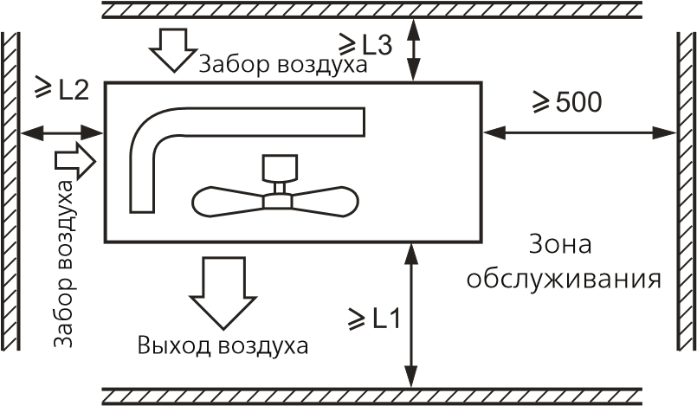

|  |  |  |  |
| --- | --- | --- | --- |
| **Расстояние** | **Вариант 1** | **Вариант 2** | **Вариант 3** |
| L1 | Без препятствий | Без препятствий | 500 мм |
| L2 | 300 мм | 300 мм | Без препятствий |
| L3 | 150 мм | 300 мм | 150 мм |

|  |
| --- |
| **ПРИМЕЧАНИЕ** |
| * Закрепите все фиксируемые детали крепежными винтами. * Воздуховыпускное отверстие не должно быть подвержено влиянию сильного ветра. * Мин. монтажный зазор от верхней поверхности агрегата составляет 1 м. * Блок не должен быть огорожен какимилибо конструкциями. * При установке в местах, подверженных сильным порывам ветра   воздуховыпускное отверстие не должно располагаться с наветренной стороны. |

4. Установочные размеры (все размеры

НЕТ 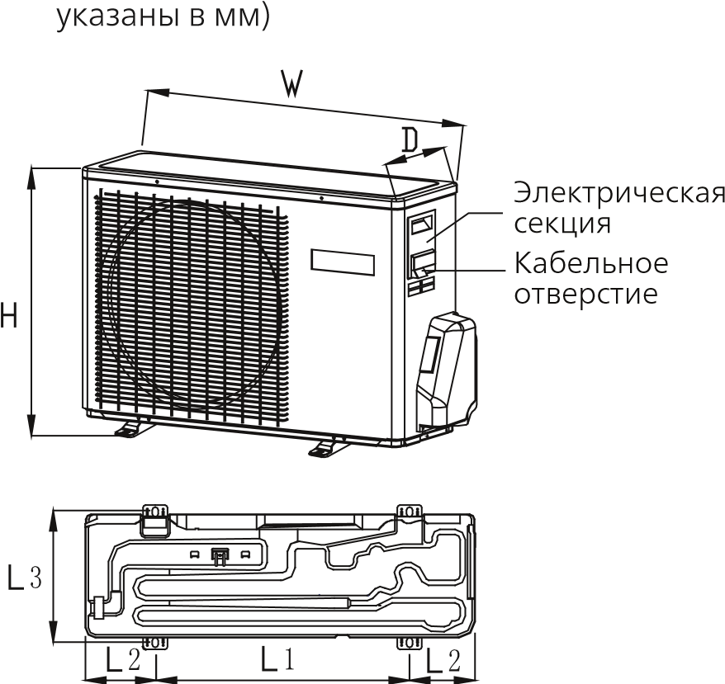

|  |  |  |  |  |  |  |
| --- | --- | --- | --- | --- | --- | --- |
| **Модель** | **W** | **D** | **H** | **L1** | **L2** | **L3** |
| ASB07F1  ASB09F1  ASB12F1 | 696 | 256 | 432 | 415 | 140 | 280 |
| ASB18F1 | 800 | 275 | 550 | 510 | 130/160 | 313 |
| ASB24F1 | 800 | 353 | 697 | 628 | 130 | 355.5 |

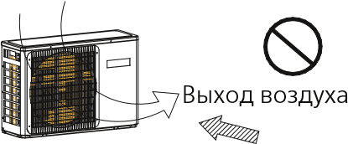Направление ветра

3. Монтаж наружного блока

Закрепите блок на монтажной позиции должным образом исходя из выбранного места установки.

**Руководство**

**по монтажу**

|  |
| --- |
| **Монтаж соединительного трубопровода** |

* Размеры фундаментной плиты должны обеспечивать возможность надежного крепления агрегата анкерными болтами.
* Фундаментная плита должна быть 1. Диаметр и толщина труб соединительного установлена достаточно глубоко в грунте. трубопровода

|  |  |  |
| --- | --- | --- |
| **ASX07F1 / ASB07F1**  **ASX09F1 / ASB09F1**  **ASX12F1 / ASB12F1** | Линия жидкости | Ø6.35х0.8 мм |
| Линия газа | Ø9.52х0.8 мм |
| **ASX18F1 / ASB18F1** | Линия жидкости | Ø6.35х0.8 мм |
| Линия газа | Ø12.7х0.8 мм |
| **ASX24F1 / ASB24F1** | Линия жидкости | Ø6.35х0.8 мм |
| Линия газа | Ø15.88х0.8 мм |

* Угол наклона блока относительно горизонтальной плоскости не должен превышать 3 градусов.
* Запрещено устанавливать блок непосредственно на земле. Удостоверьтесь, что свободный зазор между опорной поверхностью и дренажным отверстием в нижней панели блока обеспечивает беспрепятственность отвода конденсата.

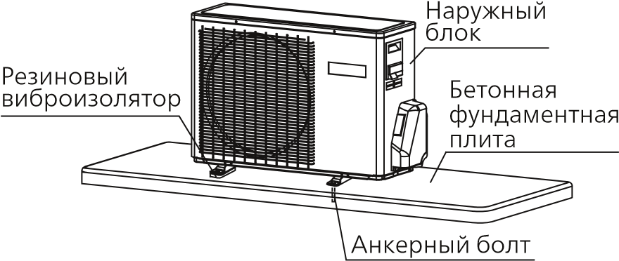 • Установите накидную гайку на трубу, затем выполните развальцовку.

|  |  |
| --- | --- |
| **Диаметр трубы (Ø)** | **Крутящий момент (Н**·**м)** |
| Линия жидкости 6.35 мм (1/4”) | 18~20 |
| Линия жидкости/газа  9.52 мм (3/8”) | 30~35 |
| Линия газа 12.7 мм (1/2”) | 35~45 |
| Линия газа 15.88 мм (5/8”) | 45~55 |

2. Методика соединения трубопроводов хладагента

* Сгибать трубы нужно как можно осторожнее. При сгибе трубы для предотвращения ее деформации или растрескивания радиус сгиба трубы должен быть как можно больше и не менее 30-40 мм.
* Присоединение в первую очередь газовой магистрали упрощает выполнение монтажных работ.

|  |
| --- |
| **ВНИМАНИЕ!** |
| * Стандартная длина соединительной трассы составляет «С» метров   (см. нижеприведенную Таблицу). Если она будет превышать «D» метров, может произойти ухудшение характеристик системы кондиционирования, поэтому нужно выполнить дозаправку системы хладагентом.   * Дозаправку контура следует выполнять из расчета «E» г на 1 м трубы. * Заправка должна производиться только квалифицированными сервисинженерами. * При необходимости дополнительной заправки хладагента сначала необходимо выполнить вакуумирование контура, используя вакуумный насос. |

* Трубы должны быть рассчитаны на использование с хладагентом R32.

**Руководство**

**по монтажу**

Накидная

гайка

Резьбовой

соединитель

Гаечный ключ Динамометрический

гаечный ключ

Не допускайте попадания в трубу песка, воды и прочих посторонних веществ Чрезмерное усилие затяжки при отсутствии центровки может привести к повреждению резьбы и утечкам хладагента.

|  |  |  |  |  |  |  |  |  |  |  |  |  |  |  |  |  |  |  |  |  |  |  |
| --- | --- | --- | --- | --- | --- | --- | --- | --- | --- | --- | --- | --- | --- | --- | --- | --- | --- | --- | --- | --- | --- | --- |
| A  B  Внутр.блок  A  B  A  B  Маслоподъемная  петля  Внутр.блок  Внутр.блок  Наружный блок  Наружный блок  Наружный блок  •  Макс. перепад высот: A макс  •  Если перепад высот между внутренним  и наружным блоком превышает  5  метров, необходима установка  маслоподъемных петель через  каждые 5-7 метров вертикального  фреонопровода.  •  Макс. длина трассы: B макс.  •  Мин. длина трассы: B мин.  •  В случае, если длина трассы В  превышает D метров, необходимо  произвести дополнительную заправку  из расчета E грамм/метр. | |  |  |  |  |  |  |  | | --- | --- | --- | --- | --- | --- | --- | | **Наружный блок** | **A макс** | **B**  **макс** | **B мин.** | **C** | **D** | **E** | | ASB07F1  ASB09F1  ASB12F1 | 10 | 15 | 3 | 5 | 7 | 20 | | ASB18F1 ASB24F1 | 15 | 25 | 3 | 5 | 7 | 20 | |

**Проверка трубопровода хладагента на герметичность**

По завершении работ по монтажу межблочных линий необходимо проверить контур хладагента на герметичность.

* Для выявления утечек опрессуйте контур, используя баллон со сжатым азотом. Схема соединений при опрессовке системы азотом показана на нижеприведенном рисунке. Повышение давления в установке осуществляется ступенями, пока не будет достигнута целевая величина давления, с одновременным контролем герметичности.
* Стопорные вентили на газовой и жидкостной линиях должны быть полностью закрыты. Для предотвращения попадания азота в наружный блок закрытие штоков стопорных вентилей (на газовой и жидкостной линиях) производится до подачи давления в систему.

**Руководство**

**по монтажу**

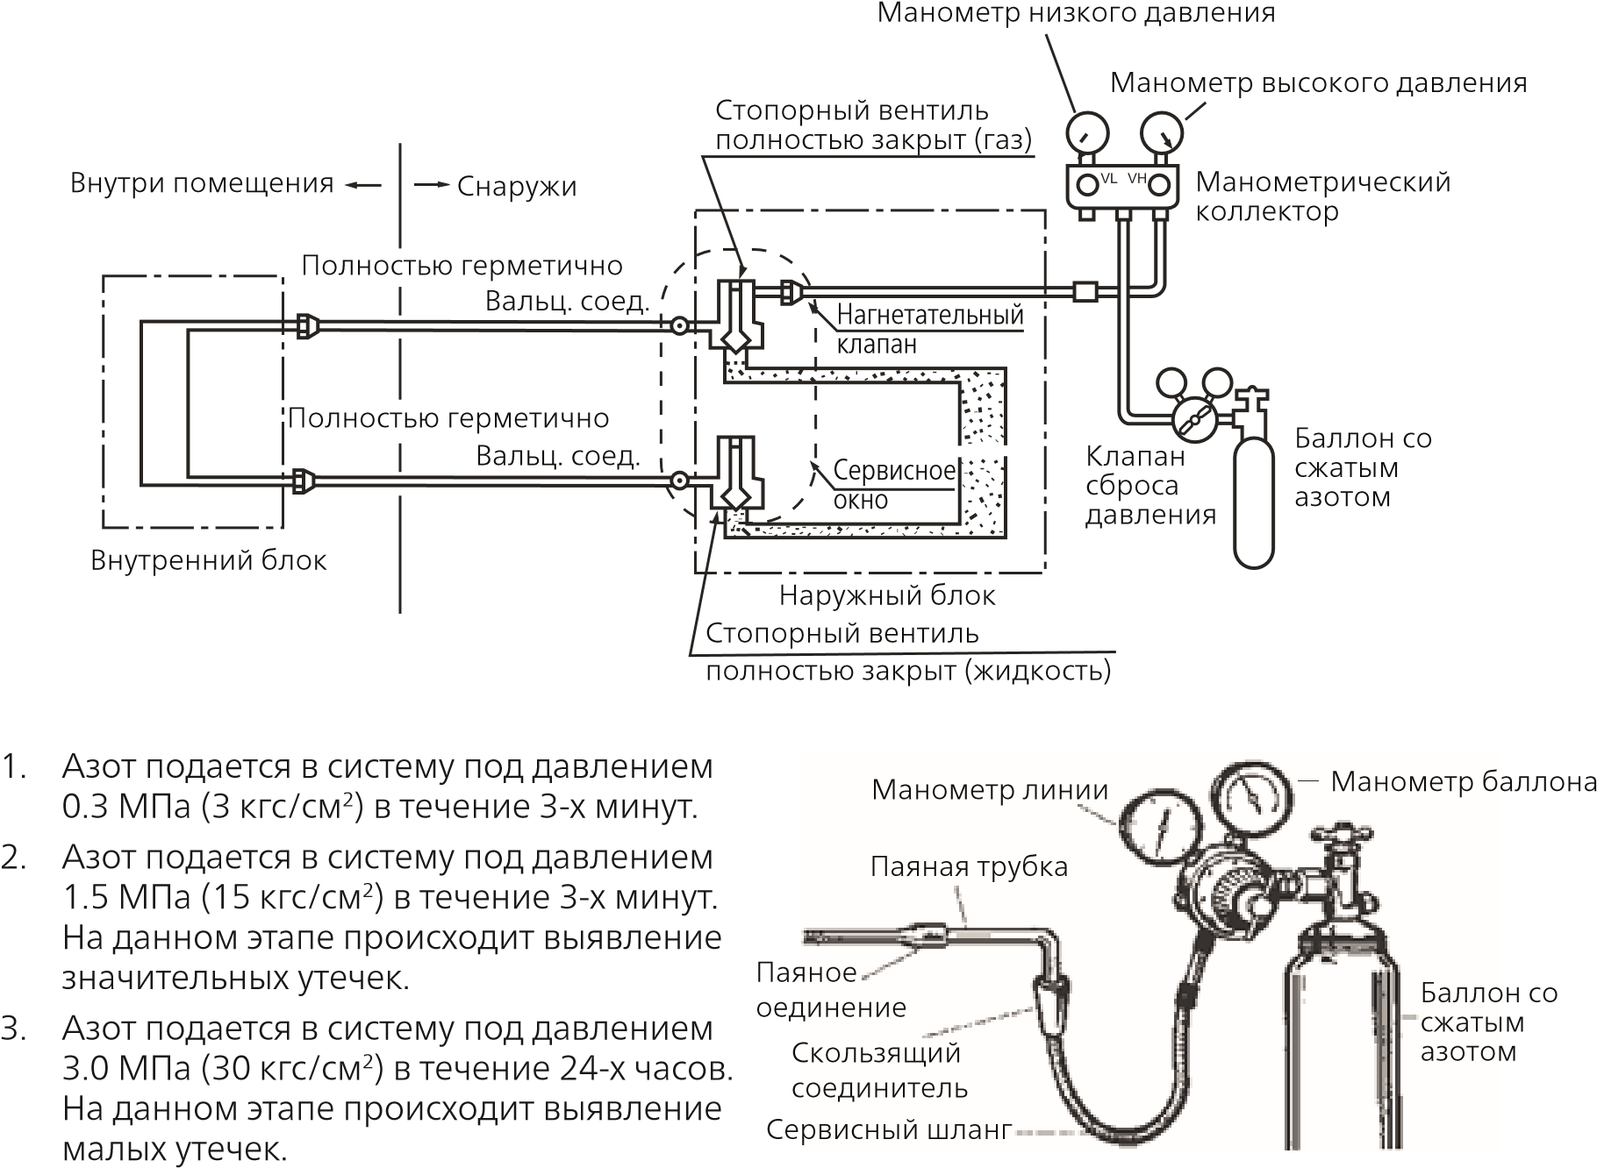

* По истечении указанного времени проверьте падение давления в системе

В случае отсутствия падения давления система является герметичной, при его наличии - выявите и устраните места утечек.

При 24-х часовой опрессовке следует учитывать, что изменение наружной температуры на 1°С соответствует изменению давления в системе на 0.01 МПа (0,1 кгс/см2), поэтому его необходимо уравнивать до нужного уровня в течение всего хода испытания.

* Выявление мест утечек

При наличии падения давления проверьте все трубные соединения и элементы контура хладагента на наличие утечек на слух, с помощью мыльного пенного раствора или течеискателя. После обнаружения мест утечек устраните их пайкой или более плотным затягиванием накидных гаек. Проведите испытание на герметичность заново.

### Вакуумирование

Вакуумирование выполняется с помощью вакуумного насоса.

1. Снимите колпачки с сервисного порта 3-ходового (газового) стопорного вентиля, а также со штоков 3-ходового (газового) и 2-ходового (жидкостного) стопорных вентилей. Подсоедините заправочный шланг, отходящий от манометрического коллектора (Lo - вентиль низкого давления), к сервисному порту газового стопорного вентиля. Подсоедините центральный шланг, отходящий от манометрического коллектора, к вакуумному насосу.

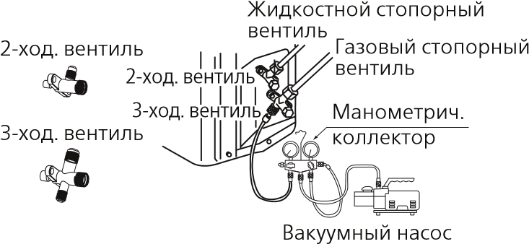

1. Откройте полностью вентиль низкого давления (Lo)

манометрического Открыть

коллектора. Включите вакуумный насос. Если стрелка мановакууметра показывает, что система достигает состояния вакуума моментально, проверьте шаг 1 снова.

1. Выполняйте вакуумирование в течение 15 минут. Закрыть Проверьте показания по мановакуумметру, давление разрежения в контуре должно достичь величины -0,1 МПа (-760 мм ртут. ст.). После завершения вакуумирования закройте вентиль низкого давления (Lo) манометрического коллектора и выключите вакуумный насос. По прошествии 1-2 минут проверьте по мановакуумметру, не повышается ли давление. Если давление повысилось, это свидетельствует о наличии в контуре влаги или негерметичных соединений. Проверьте плотность всех соединений и перезатяните их заново. После этого опять повторите вышеуказанные действия (п.3).
2. Для подачи хладагента в контур откройте 2-ходовой жидкостной стопорный вентиль, повернув шток вентиля на 90° против часовой стрелки. Через 6 сек. закройте вентиль и проведите проверку контура на утечки.

Сервисный пор

т

Закрыть на 90°

в теч. 6 сек

2-

ход.

ентиль

в

1. Проверьте на утечки плотность всех соединений. При обнаружении утечки перезатяните соединение заново. После этого, если утечка устранена, переходите к действиям п. 6. Если утечка не устранена, эвакуируйте хладагент из контура через сервисный порт. Повторно выполните вальцованные соединения межблочных линий, вакуумирование и проверку контура на утечки газа, а затем заправьте систему требуемым количеством хладагента.

**Руководство**

**по монтажу**

1. Отсоедините заправочный шланг от сервисного 2-ход. вентиль порта газового стопорного вентиля, а затем до 3-ход. вентиль упора откройте газовый и жидкостной стопорные вентили против часовой стрелки (не поворачивайте шток вентиля уже после того, как он достиг упора).
2. Для предотвращения утечек затяните колпачки сервисного порта и штоков жидкостного и газового стопорного вентилей, контролируя прилагаемое усилие затяжки. Затяжку рекомендуется производить чуть дольше, чем потребуется резкое увеличение усилия затяжки (крутящего момента).

2-

ход. вентиль

3-

ход. вентиль

Колпачок штока

вентиля

Колпачок штока

вентиля

Колпачок сервисного порта

|  |
| --- |
| **ВНИМАНИЕ!** |
| В случае утечек полностью эвакуируйте хладагент из контура. Вакуумируйте систему, а затем заправьте требуемым количеством жидкого хладагента в соответствии с данными, указанными на паспортной табличке блока. |

|  |
| --- |
| **Требования при проведении электромонтажных работ** |

|  |
| --- |
| **Электроподключение** |

|  |
| --- |
| **ОПАСНО!** |
| **СУЩЕСТВУЕТ ОПАСНОСТЬ НАНЕСЕНИЯ**  **ВРЕДА ЗДОРОВЬЮ ИЛИ ДАЖЕ**  **СМЕРТЕЛЬНОГО ИСХОДА**   * ПЕРЕД ВЫПОЛНЕНИЕМ ЛЮБЫХ   ЭЛЕКТРОМОНТАЖНЫХ РАБОТ ОТКЛЮЧИТЕ КОНДИЦИОНЕР РУБИЛЬНИКОМ  ОТ ИСТОЧНИКА ЭЛЕКТРОПИТАНИЯ.   * ПЕРЕД ПОДКЛЮЧЕНИЕМ СИЛОВОЙ ЛИНИИ ОБЯЗАТЕЛЬНО СДЕЛАЙТЕ ЗАЗЕМЛЕНИЕ. |

* + Электромонтажные работы должны выполняться только квалифицированными специалистами, уполномоченными на проведение таких работ.

**Руководство**

**по монтажу**

провод должен быть зафиксирован

изолированным кабельным зажимом.

•

Необходимо использовать только медные

провода.

**Выбор сечения сетевого и межблочного кабелей**

Рекомендуемые сечения кабелей и номиналы предохранителей приведены в таблице .Электропитание

**Параметр**

**Модель блока**

**Кол-во**

**фаз**

**Токовый номинал**

**прерывателей цепи**

**Минимальное**

**сечение**

**сетевого**

**кабеля, мм**

**2**

**Защита при утечке тока**

**на землю**

**Рубильник**

**(**

**главный**

**выключатель)**

**Автомат**

**защиты от**

**токовой**

**перегрузки, А**

**Автоматич.**

**выключат., А**

**Утечка тока,**

**мА**

ASX07F1 / ASB07F1

ASX09F1 / ASB09F1

1

20

15

1

20

30

ASX12F1 / ASB12F1

ASX18F1 / ASB18F1

1

20

15

1.5

20

30

ASX24F1 / ASB24F1

1

25

20

2.5

25

30

* + К одному контактному блоку на клеммной колодке нельзя подключать более трех проводов. На концах подсоединяемых к клеммам проводов должны быть сделаны обжимные контактные петли,

подключается в соответствии с ГОСТ 10434-82 “СОЕДИНЕНИЯ КОНТАКТНЫЕ ЭЛЕКТРИЧЕСКИЕ” и Правил устройства электроустановок (Утверждено Министерством энергетики Российской Федерации Приказ от 8 июля 2002 г. № 204)

* + При повреждении кабеля он должен заменяться на однотипный. Замену должны осуществлять производитель оборудования, представитель его авторизованного сервисного центра или уполномоченный квалифицированный специалист.
  + Электроподключение кондиционера должно выполняться в соответствии с действующими региональными нормами и правилами по выполнению электромонтажных работ.
  + В случае перегорания предохранителя на плате управления блока следует заменить его на предохранитель типа Т25А/250В.
  + Все кабели должны соответствовать Европейским сертификатам и иметь европейскую идентификационную маркировку. Во время монтажных работ в случае отключения кабеля следует производить отсоединение провода заземления последним.
  + В качестве прерывателя цепи электропитания кондиционера следует использовать взрывозащищенный выключатель с размыканием всех полюсов и расстоянием между контактами при размыкании не менее 3 мм. Выключатель должен устанавливаться в стационарной проводке.
  + Расстояние между клеммными панелями наружного и внутреннего блоков не должно превышать 5 метров. В противном случае сечение кабеля должно быть увеличено в соответствии с действующими нормами.
  + В силовом контуре необходимо предусмотреть взрывозащищенный выключатель.

|  |
| --- |
| **ВНИМАНИЕ!** |
| Подключение кабеля должно выполняться в соответствии с приведенной электросхемой. Несоблюдение данного требования может привести к выходу оборудования из строя. |

|  |
| --- |
| **Порядок подключения** |

1. Вывинтите крепежные винты сбоку, а затем снимите сервисную панель.
2. Подсоедините жилы кабеля к клеммам согласно электросхеме. Закрепите проводку кабельным зажимом рядом с клеммами.
3. Конец кабеля должен подводиться

**Руководство**

**по монтажу**

к клеммной колодке через отверстие

кабельного ввода в боковой панели блока.

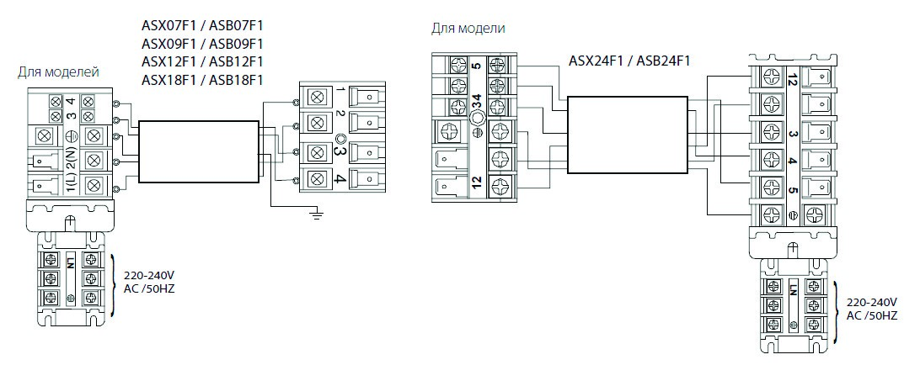

|  |  |  |  |
| --- | --- | --- | --- |
| **Модель наружного блока** | **ASX07F1 / ASB07F1**  **ASX09F1 / ASB09F1**  **ASX12F1 / ASB12F1** | **ASX18F1 / ASB18F1** | **ASX24F1 / ASB24F1** |
| Межблочный кабель | 5G1.5 мм2 | 5G1.5 мм2 | 6G1.0 мм2 |
| Сетевой кабель | 3G1.5 мм2 | 3G1.5 мм2 | 3G2.5 мм2 |

## Диагностика неисправностей наружного блока

|  |
| --- |
| **ВНИМАНИЕ!** |
| * БЛОК ВКЛЮЧАЕТСЯ СРАЗУ ЖЕ ПОСЛЕ   ПОДАЧИ НА НЕГО ЭЛЕКТРОПИТАНИЯ  РУБИЛЬНИКОМ (БЕЗ ИСПОЛЬЗОВАНИЯ ОТДЕЛЬНОГО ВЫКЛЮЧАТЕЛЯ «ON»).  В СВЯЗИ С ЭТИМ ПЕРЕД НАЧАЛОМ  ПРОВЕДЕНИЯ ЛЮБЫХ СЕРВИСНЫХ РАБОТ НЕОБХОДИМО ОТКЛЮЧИТЬ БЛОК ОТ ИСТОЧНИКА ПИТАНИЯ.   * Кондиционер имеет функцию   Авторестарта, т.е. перезапуска системы после аварийного или случайного отключения электропитания. |

1. Перед выполнением тестирования системы (для всех тепловых насосов) Убедитесь в том, что нагреватель картера компрессора работал не менее 12 часов до запуска кондиционера. Это означает, что сетевой рубильник должен быть включен заранее.
2. Тестирование

**Руководство**

**по монтажу**

После тестового функционирования системы в течение 30 минут проверьте следующие параметры:

* + Давление всасывания в контрольной точке сервисного вентиля линии газа.
  + Давление нагнетания в контрольной точке линии нагнетания компрессора.
  + Разность температур воздуха на входе и выходе воздуха во внутреннем блоке.

|  |  |  |
| --- | --- | --- |
| **Количество вспышек**  **светоиндикатора на плате управления блока** | **Аварийная ситуация** | **Возможная причина** |
| 1 | Ошибка EEPROM | Неисправность EEPROM главной платы управления наружного блока |
| 2 | Неисправность IPM | Неисправность интеллектуального силового модуля IPM |
| 4 | Ошибка связи между ГПУ и модулем SPDU | Отсутствие обмена данных более 4 мин |
| 5 | Защита по высокому давлению | Давление нагнетания превышает 4,3 МПа |
| 8 | Защита по температуре нагнетания компрессора | Температура нагнетания превышает 110°С |
| 9 | Неисправность  DC-электродвигателя | Заклинивание или выход электродвигателя из строя |
| 10 | Ошибка по трубному датчику температуры | Закорачивание или обрыв в цепи датчика |
| 11 | Ошибка по датчику температуры всасывания | Закорачивание или обрыв цепи датчика, неправильное подключение проводки компрессора |
| 12 | Ошибка по датчику наружной температуры | Закорачивание или обрыв в цепи датчика |
| 13 | Ошибка по датчику температуры нагнетания компрес. | Закорачивание или обрыв в цепи датчика |
| **Количество вспышек**  **светоиндикатора на плате управления блока** | **Аварийная ситуация** | **Возможная причина** |
| 15 | Ошибка связи между наружным и внутренним блоками | Отсутствие обмена данных более 4 мин |
| 16 | Недостаточная заправка хладагента | Возможно наличие утечек в системе. Проверьте. |
| 17 | Срабатывание термореле 4-х ходового клапана по ошибке направления движения хладагента | Сигнал тревоги и останов блока, если в течение 1 мин. разница темп-р Tm < =15 по прошествии 10 мин. после начала работы агрегата в режиме Нагрева; подтверждение ошибки при ее повторении 3 раза за 1 час |
| 18 | Заклинивание компрессора (только при наличии модуля SPDU) | Внутренние компоненты компрессора зажаты |
| 19 | Ошибка выбора контура модулем ШИМ (PWM) | Неверный выбор контура модулем ШИМ (PWM) |
| 25 | Защита по сверхтоку U-фазы компрессора | Сила тока на U-фазе превышает допустимые значения |
| 25 | Защита по сверхтоку V-фазы компрессора | Сила тока на V-фазе превышает допустимые значения |
| 25 | Защита по сверхтоку W-фазы компрессора | Сила тока на W-фазе превышает допустимые значения |

**ПРИМЕЧАНИЕ:** Если после выполнения указанных проверок проблема не устранена, немедленно выключите кондиционер и обратитесь в монтажную организацию или авторизованный сервисный центр, назовите модель изделия и подробно опишите возникшую неисправность.

**Руководство**

**по монтажу**

## ТРАНСПОРТИРОВКА, ХРАНЕНИЕ И УТИЛИЗАЦИЯ ИЗДЕЛИЯ

### Транспортировка и хранение

Перевозить и хранить продукт необходимо в заводской упаковке, согласно указанным на ней манипуляционным знакам. При погрузке, разгрузке и транспортировке и соблюдайте осторожность.

Транспорт и хранилища должны обеспечивать защиту продукта от атмосферных осадков и механических повреждений.

Продукт должен храниться в помещениях с естественной вентиляцией при отсутствии в воздухе кислотных и других паров, вредно действующих на материалы продукта; при температуре от +0 до +40 °С и среднемесячной относительной влажности не более 65%.

### Утилизация упаковки

Утилизируя упаковку, помните об охране окружающей среды. Перед утилизацией упаковки не забудьте вынуть из всех углублений упаковочных элементов дополнительные материалы, пульты и инструкцию к изделию.

### Утилизация кондиционера

Если ваш старый кондиционер больше нельзя использовать, и вы хотите его выбросить, то для того, чтобы не наносить вред окружающей среде, кондиционер нужно правильно утилизировать.



Этот символ на изделии или упаковке обозначает, что данное изделие не должно утилизироваться с бытовыми отходами. Изделие следует отнести в точку сбора или утилизации электрического или электронного оборудования.

Убедившись, что изделие будет утилизировано должным образом, вы поможете предотвратить возможное негативное воздействие на окружающую среду и здоровье людей, которое может быть вызвано неправильной утилизацией.

Дополнительную информацию об утилизации данного изделия можно получить, связавшись с офисом специализированной компании в вашем городе; коммунальной службой, занимающейся удалением отходов; или магазином, в котором было приобретено изделие.

## ДОПОЛНИТЕЛЬНЫЕ СВЕДЕНИЯ

### Информация о сертификации

Оборудование, к которому относится настоящая инструкция, при условии его эксплуатации согласно данной инструкции, соответствует следующим техническим регламентам: Технический регламент Таможенного союза TP TC 004/2011 «О безопасности низковольтного оборудования», Технический регламент Таможенного Союза TP TC 020/2011 «Электромагнитная совместимость технических средств», Технический регламент Евразийского экономического союза 037/2016 «Об ограничении применения

опасных веществ в изделиях электротехники и радиоэлектроники» Товар содержит этикетку энергетической эффективности.

**Изготовитель:**

Хайер Оверсиз Электрик Апплаенсиз Корп. Лтд «Haier Overseas Electric Appliances Corp. Ltd.» Адрес:

South room#401, Brand Center Building, Haier High-Tech Industrial Park, Lao Shan District, Qingdao-266101, Shandong, P.R.China

Соут Рум #401, Здание Бренд-Центра, Хайер Хай-тек Индастриал парк, Лаошан дистрикт, Циндао-266101, Шаньдун, Китай

**Адреса места осуществления деятельности филиалов по изготовлению продукции:**

Qingdao Haier (Jiaozhou) Air conditioner Co., Ltd. адрес: Haier Industrial Park, Haier Avenue, Jiao Zhou city, Qingdao, Shandong, P.R.China.

**Сделано в Китае.**

**Страна изготовитель и дата производства кондиционера указаны на его маркировочном шильдике.**

Особых условий реализации не предусмотрено.

**Импортер:**

ООО «Даичи», 1251 30, РФ, г. Москва, Старопетровский проезд, д.11, корп.1,этаж 3, офис 20.

Единая справочная служба: 8 800 201-45-84

E-mail: service@daichi.ru

## Комплект поставки

Внутренний блок ........................................................................................................................................................ 1шт.

Пульт дистанционного управления ................................................................................................................... 1 шт.

Наружный блок .......................................................................................................................................................... 1 шт.

Набор аксессуаров для монтажа .................................................................................................................1 компл.

Инструкция по эксплуатаци и монтажу ............................................................................................................. 1 шт. Гарантийный талон ................................................................................................................................................... 1шт.

## ГАРАНТИЯ

Настоящие гарантийные обязательства представляют собой гарантию Продавца на

Оборудование, указанное в приложении к гарантийному талону и приобретенное Покупателем у Продавца (в дальнейшем — Оборудование). Гарантия предоставляется сроком на 3 года со дня продажи Оборудования и распространяется на материальные дефекты, возникшие по вине производителя. Данный документ не ущемляет определенные законом права потребителей, но дополняет и уточняет оговоренные законом обязательства обеих сторон.

Гарантийное обслуживание приобретенного вами оборудования осуществляется через Продавца оборудования, уполномоченные импортёром/Продавцом, специализированные сервисные центры (далее по тексту – «Сервисный центр»), или специализированную монтажную организацию, проводившую установку оборудования.

По всем вопросам, связанным с техническим обслуживанием оборудования, обращайтесь к Продавцу Оборудования, специализированную монтажную организацию или в Сервисный центр.

В заполненный гарантийный талон запрещается вносить какие-либо изменения, стирать или переписывать указанные в нём данные. Гарантийный талон должен содержать: дату продажи, наименование, модель и тип оборудования, серийный номер, подпись уполномоченного лица Продавца и печать Продавца.

При отсутствии печати Продавца и даты продажи в гарантийном талоне либо его неправильном заполнении, подтверждением гарантии служит кассовый чек с указанием даты продажи, номенклатуры оборудования или приложенный к нему товарный чек, или товарная накладная. Гарантия на оборудование предоставляется только при условии установки (монтажа), подключения, запуска оборудования уполномоченной импортером и/или Продавцом организацией.

Продавец, уполномоченная импортером организация, импортер и изготовитель не несут ответственности за недостатки оборудования, возникшие из-за его неправильной установки (монтажа), подключения, запуска оборудования.

Условия данной гарантии не дают право на возмещение или покрытие ущерба в результате внесения любых изменений в конструкцию оборудования.

Настоящая гарантия распространяется на производственные или конструктивные дефекты оборудования. Диагностика, ремонт и замена деталей изделия проводится на территории Сервисного центра или непосредственно на месте монтажа оборудования Покупателя (силами Продавца). Гарантийный ремонт оборудования выполняется в срок не более 45 (Сорока пяти) дней с даты подачи претензии покупателем. Если в этот срок устранить неисправность нет возможности, стороны могут согласовать более длительные сроки устранения неисправности. Гарантийный срок на комплектующие изделия, детали которых могут быть сняты с оборудования без применения инструментов, составляет 90(девяносто) дней. Гарантийный срок на новые комплектующие, установленные на оборудование при проведении гарантийного ремонта, составляет 3 (Три) месяца со дня выдачи отремонтированного по гарантии оборудования Покупателю, либо продажи последнему этих комплектующих.

Гарантийные обязательства Продавца оборудования не распространяются на периодическое сервисное обслуживание оборудования (чистка, замена фильтров или устройств, выполняющих функции фильтров), аксессуары, входящие в комплект поставки оборудования.

**Отказ в гарантийном обслуживании со стороны Продавца возможен в следующих случаях:**

* При несоблюдении Покупателем требований инструкции по эксплуатации и монтажу оборудования, инструкции по техническому обслуживанию оборудования;
* При внесении в конструкцию или комплектацию оборудования любых изменений с целью изменения параметров и расширения функций, не заявленных в инструкции по эксплуатации оборудования;
* При попытке модифицирования аппаратно-программной части оборудования;
* При потере работоспособности оборудования, возникшей вследствие неправильной установки (монтажа) оборудования;
* При потере работоспособности оборудования, возникшей в связи с эксплуатацией оборудования с не устраненными дефектами;
* При потере работоспособности оборудования, возникшей вследствие сервисного обслуживания, произведенного не Сервисным центром;
* При внешнем повреждении оборудования;
* При повреждении оборудования в результате аварий либо механических, термических повреждений, произошедших не в результате технических неисправностей оборудования;
* При повреждении оборудования, вызванного попаданием во внутренние рабочие объемы оборудования посторонних предметов и жидкостей;
* При повреждении гарантийных номеров, заводских табличек, QR кодов Оборудования.

Подпись Покупателя: Дата:

## ГАРАНТИЙНЫЙ ТАЛОН

|  |  |  |  |
| --- | --- | --- | --- |
| Кондиционер | Модель внутреннего блока | | Модель наружного блока |
| SN - внутреннего блока |  | SN - наружного блока |  |
| Покупатель | ФИО | |  |
| Подпись покупателя |  | |  |
| Продавец |  | | Дата продажи |
| Полное название компан | ии | |  |
| Почтовый адрес продавца |  | | Подпись продавца |

Ваша гарантия В случае затруднения контакта с продавцом

поддерживается воспользуйтесь бесплатным телефонным номером **8-800-200-00-05**

организацией-продавцом. Единой службы поддержки клиентов

|  |  |  |
| --- | --- | --- |
| Установщик |  | Дата установки |
| Полное название компании |  |  |
| Почтовый адрес установщика |  | Подпись установщика |
|  |  | |
| Код города и контактный телефон | | М.П. |

В целях улучшения качества продукции конструкция и технические характеристики могут изменяться без предварительного уведомления. Более подробную информацию можно получить у дистрибьютора или производителя.